Ольга Колесникова

Книга – 2
Заголовок :
Экосистема и инфраструктура умного объекта недвижимости. Книга 2 .
Подзаголовок :
Трансформация экосистемы и инфраструктуры умного объекта недвижимости в развитую надсистему с подсистемами .
Ключевые слова :
Современные тенденции ; технологии комплексной оптимизации ; топливные системы ;термодинамика ; энергетическое оборудование ;Защитное кодирование ; цифровые носители информации ; цифровые накопители информации ; резонансный метод ; принципы обработки информации ;
Аннотация :
Инновационная трансформация характеристик экосистемы и инфраструктуры умного объекта недвижимости в развитую комбинированную надсистему с взаимосвязанными подсистемами он – лайн контроля в режиме реального времени модулей энергообеспечения и водоподготовки ;
Значение применения принципов инновационного проектирования , строительства и эксплуатации комплекса и компонентов экосистемы инфраструктуры умного объекта недвижимости в формировании комплексной системы регенерации и рециркуляции сточных вод и других экологических ресурсов с вводом в комплекты оборудования и оснастки инновационных систем релаксации , входящих в автономные экосистемы производственных , офисных и складских помещений ;
Особенности действующих стандартов , условий и требований для создания элементов конструкции умного комплекса инфраструктуры умного объекта недвижимости с учётом решения в режиме реального времени задач контроля и управления , а также частичного энергообеспечения за счёт использования солнечной энергии и кроме того создание условий и характеристик , позволяющих применение в сочетании с специальным дизайном интерьера умных производственных помещений , включая и специальный дизайн мебели , - визуальных стабилизаторов психологического климата в производственных помещениях стартапов ;
Формирование психологического климата в умных производственных помещениях стартапов включает и инновационные мебельные композиции с функциями релаксации.

Содержание:

Вступление , - Стр.2;
Технологии комплексной оптимизации топливных систем термодинамического энергетического оборудования , - Стр.2;
Результаты испытаний – мультифункциональный топливный бак дизельного двигателя , - проверка работоспособности , - Стр.11;
Продолжение описания следующих 10 принципов достижения идеального конечного результата в условиях функционирования и эксплуатации умного объекта недвижимости , - Стр.25 ;
Примеры специального технологического оборудования для регенерации воды в инфраструктуре и экосистеме умного объекта недвижимости , - Стр.38 ;
Список использованной литературы , патентов и лицензионных материалов , - Стр.46 ;

Вступление :

С момента возникновения теории и систем инфраструктуры умного объекта недвижимости вопросы энергетики и термодинамического энергетического оборудования и обеспечения энергией , при минимальных затратах и при минимальном вредном влиянии на экологию встали исключительно остро ;
Поскольку эти вопросы очень ёмкие , то для определения стратегии и наиболее эффективных тенденций в развитии этой отрасли вниманию читателей автор предлагает вводную информацию по этой теме ;

Современные тенденции в развитии технологий комплексной оптимизации топливных систем термодинамического энергетического оборудования .

За последние годы специалистами и производственниками проделана большая работа по поиску и селекции наиболее практичных и эффективных технических решений , направленных на комплексную оптимизацию процессов подготовки и подачи топливных смесей в камеры сгорания термодинамического оборудования ;
Опытные установки были проведены на дизельных двигателях , на бойлерах , на дизель – генераторах , на газовых турбинах и другом термодинамическом оборудовании ;
При этом в системном поиске исследователи и дизайнеры были в основном сконцентрированы в технических решениях по модификации систем подготовки топлива и , связанных с ними систем подачи топлива в камеры сгорания термодинамического оборудования ;
Необходимо отметить , что в то же время в этом технологическом направлении появились новые разработки , в так называемом практическом аспекте , когда произошёл интегративный синтез уровня эффективности технических идей в сочетании с возможностями и интересами инвестиционных партнёров ;
В такого рода исследованиях особенно интересными для инновационных разработчиков технологического плана являются выводы , рекомендации и характеристики мультидисциплинарных специалистов в одинаковой степени владеющих как технологическими и дизайнерскими приёмами , так и особенностями инвестиционного сопровождения всех стадий и этапов проектов ;
В этом вопросе исключительно важным для комплексной практики дизайна и его воплощения являются разработки , публикации , изобретения и инвестиционная стратегия , разработанные в комплексе известными специалистами с участием автора настоящей публикации ;
В её оригинальных и в какой-то степени уникальных разработках чётко просматривается логическая связь между инвестиционной стратегией и соответствующими её требованиям и ограничениям этапами и стадиями разработки проекта , - включая и этап специального исключительно комфортабельного интерьера ;
С точки зрения автора настоящей статьи , в разработках которого координация критериев инвестирования и параметров проектирования связаны определённым алгоритмом , профессиональные базовые знания и опыт разработчиков умных технологий как в области технологии так и в области целевого финансирования инновационных проектов играют исключительно важную роль и их правильное и гармоничное сочетание является залогом коммерческого успеха проекта ;
Рассмотрим на примере одного из наиболее востребованных проектов в энергетической сфере важность и значение сочетания стадий и этапов технологического развития проекта с инвестиционной точечной стратегией, привязанной к стадиям и этапам развития проекта и результатам , полученным после их завершения .

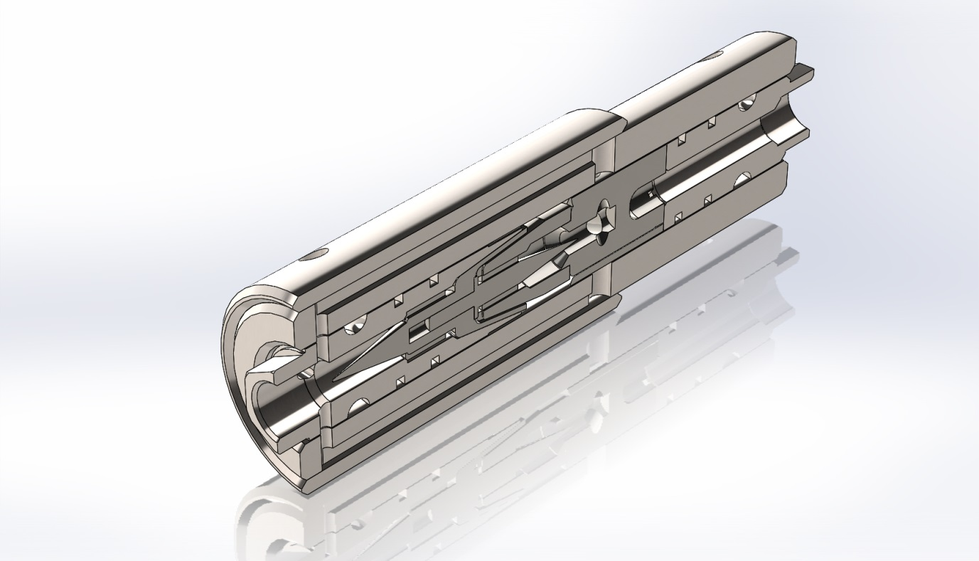

Рисунок 1 , - трёхмерная модель линейного устройства для он-лайн стабилизации уровня турбулентности потока топливной смеси в промежутке между топливным насосом низкого давления и топливным насосом высокого давления .
Как показывает практика инновационного развития проектов , одним из наиболее сложных вопросов является определение критериев по которым оценивается вновь создаваемая технология и по которым её соответствия встречным параметрам , устанавливаемым инвесторами сравниваются разработчиками и инвесторами;
К заслуге коллектива разработчиков , возглавляемого автором настоящей публикации следует отнести и тот факт , что его предложение сравнивать достигнутые результаты и контрольные параметры , установленные инвесторами , следует вести на основе разработанной им Патентной – лицензионной стратегии и её основного базового рабочего алгоритма ;
Безусловно , тот факт , что автор Патентной – лицензионной стратегии и её базовых 6 алгоритмов , приведенных в части первой настоящей книги , также является активным изобретателем , в том числе и в энергетической и топливной сфере , что облегчает понимание и повышает уровень доверия к его весьма эффективным рекомендациям и разработкам ;

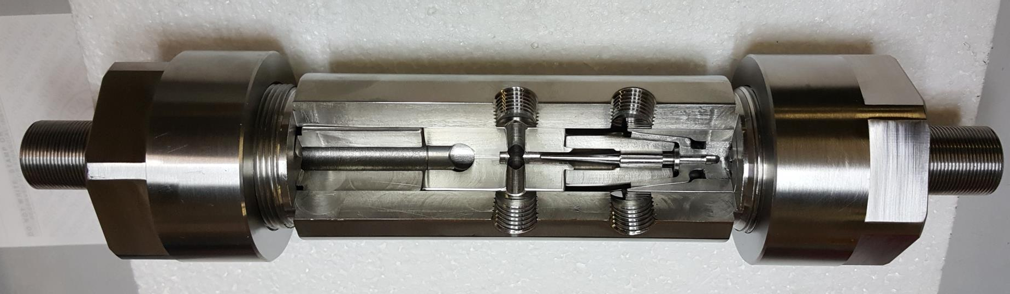

Рисунок 2 , - внутреннее устройство системы для он-лайн смешивания , гомогенизации и стабилизации турбулентного режима потока топливной смеси;
Как видно из рисунка в системе минимум частей , которые в процессе работы не являются подвижными;

Демонстрация возможностей устройства и технологии для динамического смешивания и активирования дизельного топлива с стабилизацией его потока в режиме реального времени перед его подачей на горелку или в камеру сгорания или на форсунки впрыска в цилиндры двигателя;

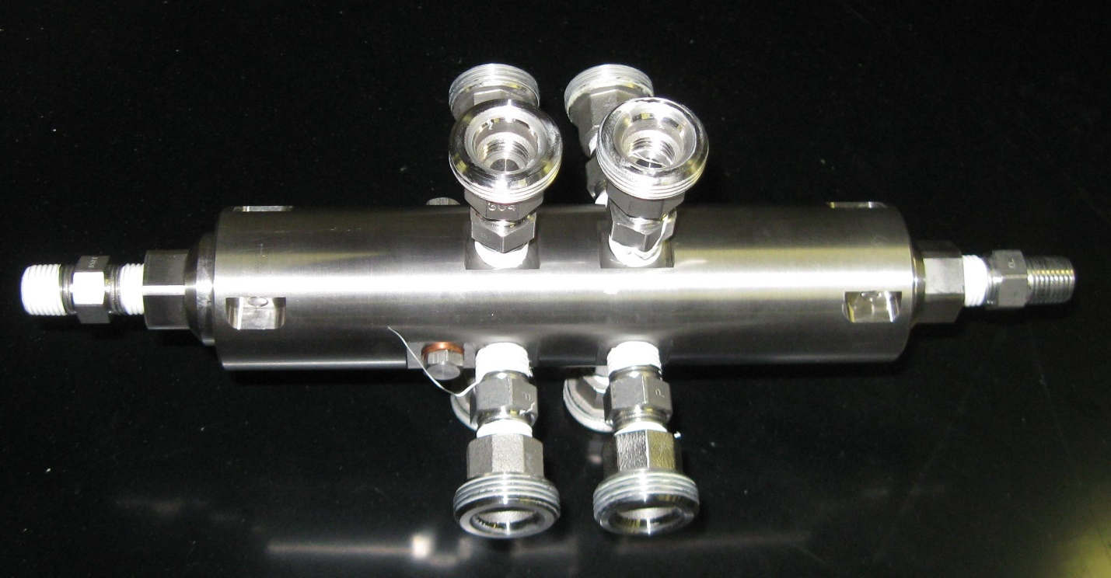

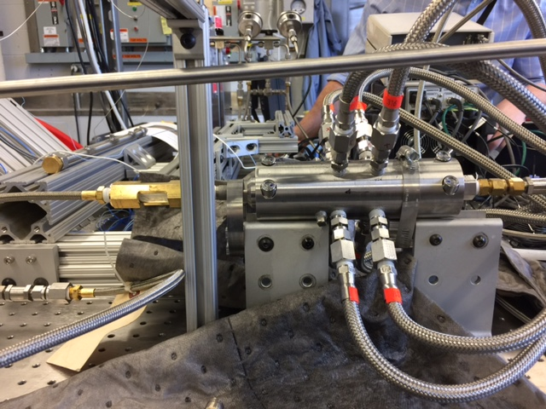

- Задачи , которые необходимо решить при проведении сравнительных испытаний устройства ( системы ) и задачи , стоящие перед испытаниями устройства при необходимости представить результаты испытаний инвесторам;

  - Перед испытаниями стоит задача проверки уровня эффективности технологии предварительного смешивания и активирования дизельного топлива перед подачей смеси или эмульсии или бленда на стандартную горелку;
  - Цель такого рода испытаний состоит в сравнении результатов у системы с использованием устройства для предварительного динамического смешивания и активирования дизельного топлива и без использования указанного устройства;
  - При оценке результатов работы предложенного устройства в базу сравнения должны быть включены основные критерии , характеризующие работу устройства , а также косвенные критерии ( согласованные с исходными техническими требованиями , с техническим заданием на проект и его этапы и стадии , в свою очередь согласованные с действующими международными стандартами ).
  - К основным критериям для сравнения следует отнести,- удельный расход дизельного топлива на получение идентичных параметров горения; концентрацию соединений азота и соединений углерода в выхлопных газах при идентичных параметрах горения;
  - К косвенным критериям для сравнения следует отнести ,- количество кислорода для проведения процесса; количество воздуха на проведение процесса; общий объём выхлопных газов ; ( всё при идентичных параметрах горения и в полном соответствии с требованиями и ограничениями действующих стандартов ) ;
  - Цель сравнительных испытаний также включает проверку эффективности устройства при работе с различными по вязкости сортами дизельного топлива ; при работе с метанолом и этанолом и с биологическим -топливом ;
Как отмечает автор настоящей статьи для определения фактов соответствия исходным техническим требованиям и техническому заданию наиболее целесообразно использовать предложения и методики , учитывающие все релевантные нюансы взаимодействия и сочетания требований инвесторов к промежуточным результатам испытаний и соответствия техническому заданию , также согласованному с инвесторами;
Что также важно отметить система комплексной оценки результатов испытаний по системе автора настоящей публикации , позволяет уже на начальной стадии выявить проблемные моменты и вовремя , до наступления необратимого периода , откорректировать планы развития проекта;

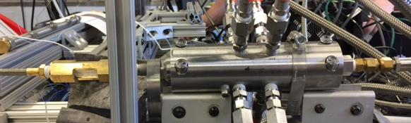

Рисунок 3 , - система на испытаниях в одном из ведущих исследовательских центров США , где она испытывалась на предмет ввода в топливную магистраль газовой турбины ;

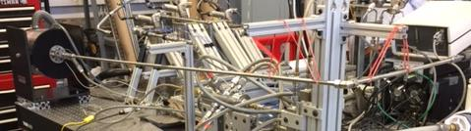

- Параметры, которые предполагается контролировать и регулировать на трубопроводах подачи на устройство дизельного топлива и сжатого воздуха;

  - На всех подающих трубопроводах необходимо контролировать и регулировать давление в трубопроводе ; Особое значение имеет контроль уровня падения давления топливной смеси при прохождении по каналам устройства для гомогенизации и стабилизации пульсационных явлений в потоке топлива ; Все разработчики термодинамического оборудования считают вопросы отсутствия падения уровня давления в потоке топливной смеси одним из залогов успешной интеграции инновационной системы в топливную магистраль термодинамического оборудования;
  - На всех подающих трубопроводах необходимо контролировать и регулировать расход , обратив дополнительное внимание на отсутствие или существенную минимизацию пульсаций и всплесков турбулентности;
  - На базе данных по расходу и давлению необходимо провести комплексную оценку о количестве и объёме подаваемой на устройство рабочей среды и определить пропорции смешивания;
  - Для сжатого воздуха необходимо предусмотреть возможность регулировки и измерения для давлений в 3, 4 , 5, 6, 7, 8 атмосфер;
  - Для сжатого воздуха необходимо предусмотреть возможность равного расхода для всех четырёх подающих трубопроводов в пределах от 0.3 литра в секунду до 2.5 литра в секунду при давлении в 8 атмосфер ; Для турбин расход при давлении 30 атмосфер;

- Требования к приборам, которые необходимы для испытаний устройства для динамического смешивания и активирования дизельного топлива перед его непрерывной подачей на горелку;

  - Точность измерительных приборов должна соответствовать точности , которая требуется в соответствии с действующими международными стандартами и действующими местными стандартами , если они как то отличаются от международных в сторону ужесточения требований;
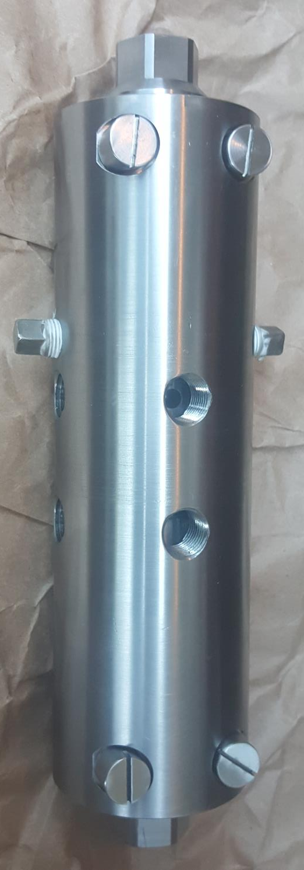
Рисунок 4 , - система с рабочим диаметром 30 миллиметров , подготовленная к установке на испытательный стенд.
- Методика и порядок комплексных испытаний ;

  - Устройство для динамического смешивания и активирования дизельного топлива должно быть установлено в существующую систему подготовки топлива , которая была предварительно испытана по существующей технологии;
  - На всех подводящих трубопроводах должны быть установлены приборы , контролирующие расход и давление в этих трубопроводах;
  - На всех подводящих трубопроводах перед приборами , контролирующими давление и расход в этих трубопроводах, должны быть установлены устройства для регулировки соответственно расхода и давления;
  - Испытания должны проводиться с применением подачи кислорода и без применения подачи кислорода;
  - Приборы для контроля всех параметров процесса горения и все приборы для контроля состава и количества выхлопных газов должны быть полностью идентичными для испытаний горелки с применением существующих технологий и с применением устройства для динамического смешивания и активирования дизельного топлива;

- Вопросы к компании, на производственных площадях которой будет производиться испытание;
  - Какая производительность имеется у воздушного компрессора ( расход и пределы развиваемого давления );
  - С какой точностью можно измерять и регулировать расход сжатого воздуха ?
  - С какой точностью можно измерять и регулировать расход дизельного топлива;
  - С какой точностью можно измерять и регулировать уровень давления сжатого воздуха;
  - С какой точностью можно измерять и регулировать уровень давления дизельного топлива;
  - Какой расход и давление дизельного топлива является оптимальным на горелках такого же типа и размера , применяемых в рамках существующих технологий;
  - Какой расход окислителя ( отдельно воздуха и отдельно кислорода ) является для горелок такого же типа и размера оптимальным при использовании их в рамках существующих технологий;
  - Существует ли практика замены во время испытаний одного вида дизельного топлива на другой; если да , то какой существует порядок этой замены; сколько времени требуется для замены одного вида дизельного топлива на другой;

- Результаты испытаний горелок такого же типа и размера, при использовании существующих технологий подготовки топливной смеси;
  - Уровень расхода топливной смеси;
  - Общий объём выхлопных газов;
  - Концентрация оксидов и соединений азота в выхлопных газах ( всех категорий ) в абсолютных величинах и в соответствии с требованиями стандартов;
  - Концентрация токсичных соединений азота в выхлопных газах в абсолютных величинах и по сравнению с требованиями стандартов;
  - Концентрация токсичных соединений углерода в выхлопных газах в абсолютных величинах и по сравнению с требованиями стандартов ;
  - Концентрация оксидов и соединений углерода в выхлопных газах( всех категорий ) в абсолютных величинах и в соответствии с требованиями стандартов;
  - Температура выхлопных газов ( в абсолютных величинах и в соответствии с требованиями стандартов);

- Примерная методика сравнительной оценки результатов испытаний ;

  - Полностью эквивалентная база для сравнения по всем критичным параметрам;
  - Полностью идентичная размерность всех контролируемых и сравниваемых параметров , включая и внешние факторы ( атмосферное давление , влажность , температуру окружающей среды, температуру дизельного топлива, состав исходного дизельного топлива, степень его очистки , параметры подводящего трубопровода ( включая диаметр условного прохода , конструкционный материал , качество обработки внутренней поверхности );
  - Полностью идентичные временные факторы ( что бы исключить влияние средних показателей при длительном периоде горения по отношению кратковременному периоду горения;

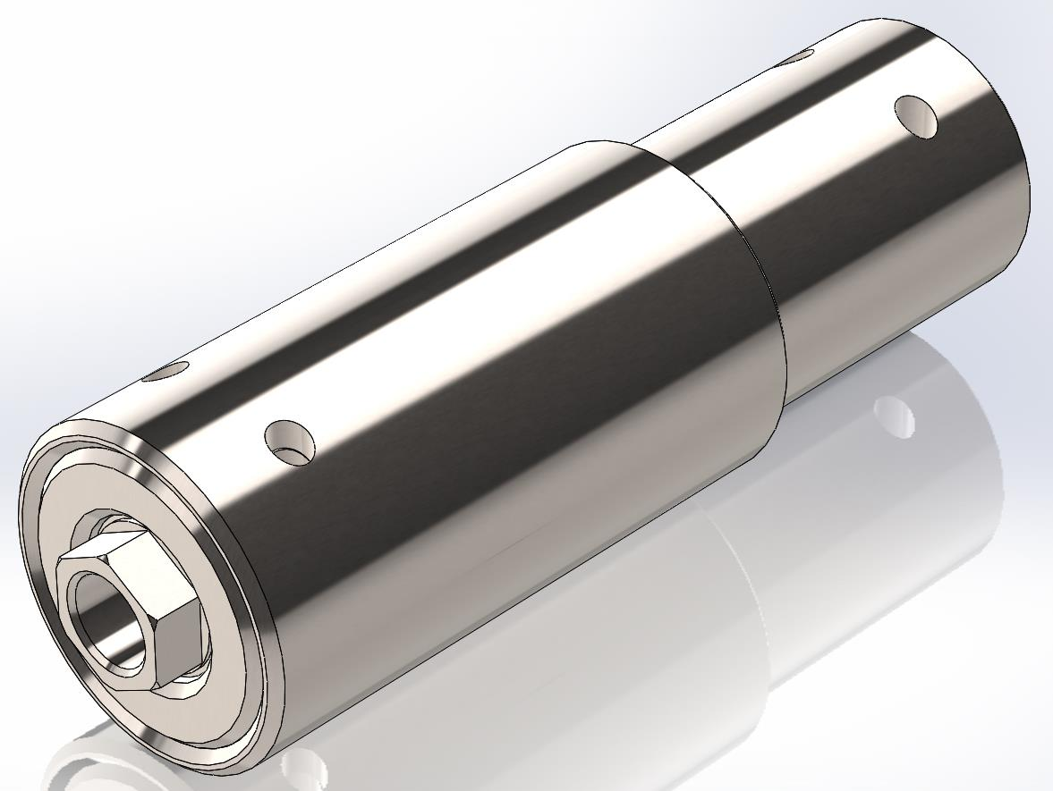

Рисунок 5 , - модель системы с главной функцией – стабилизации уровня турбулентности потока топливной смеси в магистралях топливных трубопроводов термодинамического оборудования , в том числе и газовых турбин;
Как видно из модели подключение системы не представляет никакой сложности , что позволяет без каких – то существенных изменений устанавливать её в , практически любую конфигурацию трубопроводов , система не требует специальной настройки и регулировки и готова к монтажу в состоянии указанном на рисунке;

Результаты испытаний – мультифункциональный топливный бак дизельного двигателя , - проверка работоспособности.

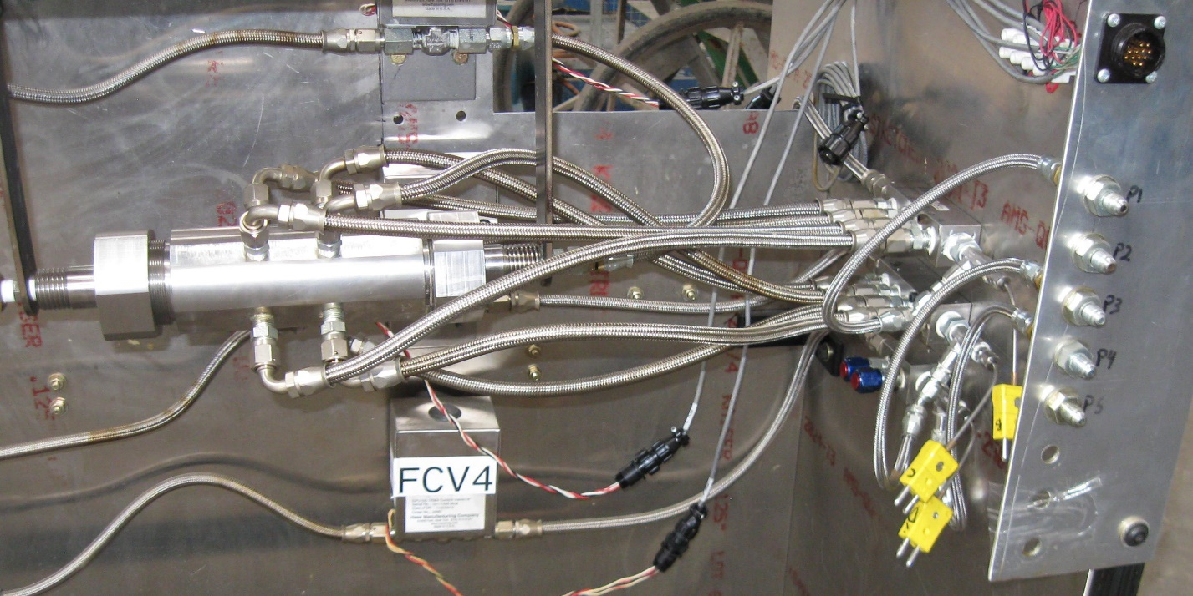

TEST RESULTS – DIESEL ENGINE MULTIFUNCTIONAL FUEL TANK “ CONCEPT PROVE “

Characterization of Dynamic mixing of fluids technology for preparation of Diesel/methanol fuel blends;
Динамическое смешивание в потоке смешиваемых компонентов представляет собой интегративный процесс смешивания , гомогенизации и активирования с одновременным формированием микро капсул , и , в отдельных случаях , и формированием нано капсул в смешиваемых веществах;
При смешивании топливных смесей этот процесс приобретает ещё более развитый вид ; Особенно это проявляется при смешивании Дизельного топлива ( которое в общем контексте рассматривается как масло ) с Метанолом ( который в том же контексте может рассматриваться как вода );
При этом Метанол имеет специфику , которая определяет возникновение у смеси новых необычных свойств , которые не присущи известным до настоящего времени топливным смесям ( например на базе Этанола );
В течении некоторого времени после приготовления , топливная смесь из дизельного топлива и метанола разделяется на две фракции : более лёгкую . содержащую метанол ( 95 % ) в стабильной связи с дизельным топливом ( 5 % ) и более тяжёлую . содержащую дизельное топливо ( 98% ) в стабильной связи с метанолом ( 2 % );
При всём том , что обе указанные фракции ( например в накопительной ёмкости ) имеют достаточно чёткий и разграниченный объём , тем не менее при малейшем взбалтывании , в течении нескольких секунд смесь приобретает изначальную капсулированную и гомогенную форму;
Это явление было неоднократно проверено и показало 100% повторяемость
На базе этого явления построен принцип универсального топливного бака для современного дизельного двигателя ; Такой топливный бак может применяться как для обычного дизельного топлива , так и для топливных смесей из дизельного топлива и метанола;
В качестве дополнения к конструктивным элементам обычного топливного бака дизельного двигателя , универсальный топливный бак содержит систему повторного гомогенного смешивания , , включающую центрифугальный насос, вход в который соединён с верхним слоем смеси в баке и выход которого введён в нижний слой смеси в баке;
Characterization of Dynamic mixing of fluids technology for preparation of Diesel/ water fuel emulsions.
Динамическое смешивание в потоке смешиваемых компонентов эмульсии представляет собой интегративный процесс смешивания , формирования эмульсии , гомогенизации и активирования с одновременным формированием микро капсул , и , в отдельных случаях , и формированием нано капсул в смешиваемых веществах;
При смешивании топливных эмульсий , осуществляемом без применения химических стабилизаторов и материалов , способствующих возникновению эмульсии этот процесс приобретает ещё более развитый вид ; Особенно это проявляется при смешивании Дизельного топлива ( которое в общем контексте рассматривается как масло ) с обычной водопроводной водой ( которая в том же контексте может рассматриваться как вода ) ; То есть идёт речь о эмульсии типа : вода в масло ;
При этом применение обычной водопроводной воды , содержащей как минимум 200 миллиграмм на литр солей и имеющей достаточно высокую проводимость , имеет специфику , которая определяет возникновение у топливной эмульсии новых необычных свойств , которые не присущи известным до настоящего времени топливным эмульсиям ( например на базе дистиллированной или де- ионизованной воды , имеющим или очень низкую проводимость или вообще являющуюся диэлектриком );
В течении некоторого времени после приготовления , топливная эмульсия из дизельного топлива и водопроводной воды разделяется на две фракции : более лёгкую . содержащую дизельное топливо ( 98 % ) в стабильной связи с микросферами из водопроводной воды ( приблизительно 2% по весу ) и более тяжёлую . содержащую водопроводную воду;
При всём том , что обе указанные фракции ( например в накопительной ёмкости ) имеют достаточно чёткий и разграниченный объём , тем не менее при малейшем взбалтывании , в течении нескольких секунд эмульсия приобретает изначальную капсулированную и гомогенную форму;
Это явление было неоднократно ( более 300 тестов ) проверено и показало 100% повторяемость;
На базе этого явления построен принцип универсального топливного бака для современного дизельного двигателя ; Такой топливный бак может применяться как для обычного дизельного топлива , так и для топливных эмульсий из дизельного топлива и воды;
В качестве дополнения к конструктивным элементам обычного топливного бака дизельного двигателя , универсальный топливный бак содержит систему повторного механизма возвращения эмульсии в начальную стадию до возникновения процесса гидродинамической деструкции , включающую центрифугальный насос, вход в который соединён с верхним слоем смеси в баке и выход которого введён в нижний слой смеси в баке;

Characterization of Dynamic mixing of fluids technology for preparation of Diesel/methanol/water integrated fuel nano - compositions .
Динамическое смешивание в потоке смешиваемых компонентов интегральной топливной смеси представляет собой интегративный процесс смешивания , гомогенизации и активирования с одновременным формированием микро капсул , и , в отдельных случаях , и возникновением нано капсул в смешиваемых веществах;
При смешивании интегральных топливных смесей этот процесс приобретает ещё более развитый вид ; Особенно это проявляется при смешивании Дизельного топлива ( которое в общем контексте рассматривается как масло ) с смесью Метанола с водой ( которая в том же контексте может рассматриваться как вода );
Метанол смешивается с водой предварительно ( наиболее эффективны смеси Метанола с водопроводной водой в пропорции , - 75% Метанола и 25% воды );
При этом сама по себе смесь Метанола с водой имеет специфику , которая определяет возникновение у интегральной топливной смеси новых необычных свойств , которые не присущи известным до настоящего времени топливным смесям ( например на базе Этанола , в которых присутствие воды является абсолютно отрицательным фактором );
В течении некоторого времени после приготовления , интегральная топливная смесь из дизельного топлива и метанола , предварительно смешанного с водой разделяется на две фракции : более лёгкую . содержащую дизельное топливо ( 95 % ) в стабильной связи с микросферами из смеси метанола с водой ( 5 % ) и более тяжёлую . содержащую смесь Метанола с водой ( 98% ) в стабильной связи с микросферами из дизельного топлива ( 2 % );
При всём том , что обе указанные фракции ( например в накопительной ёмкости ) имеют достаточно чёткий и разграниченный объём , тем не менее при малейшем взбалтывании , в течении нескольких секунд интегральная топливная смесь приобретает изначальную капсулированную и гомогенную форму;
Это явление было неоднократно проверено и показало 100% повторяемость , причём возможность к восстановлению гидродинамических параметров смеси в одинаковой степени сохранялась в объёмах интегральной топливной смеси от 50 литров до 1000 литров; Необходимо отметить , что способность к автоматическому восстановлению сохранялась и при длительном хранении интегральной топливной смеси после первичного приготовления ( испытанное время более нескольких месяцев , как для лёгкого так и для тяжёлого дизельного топлива );
На базе этого явления построен принцип универсального топливного бака для современного дизельного двигателя ; Такой топливный бак может применяться как для обычного дизельного топлива , так и для интегральных топливных композиций из дизельного топлива и метанола , смешанного с водой;
В качестве дополнения к конструктивным элементам обычного топливного бака дизельного двигателя , универсальный топливный бак содержит систему повторной инициации появления ре- эмульсии , включающую центрифугальный насос, вход в который соединён с верхним слоем смеси в баке и выход которого введён в нижний слой смеси в баке;
Characterization of Diesel /methanol fuel blends for diesel engine.
Экспериментально получены и многократно испытаны следующие варианты топливных смесей и интегральных топливных композиций : лёгкие топливные смеси на базе дизельного топлива № 2 и метанола и лёгкие интегральные топливные композиции на базе дизельного топлива № 2 и смеси из метанола и водопроводной воды;
Как правило пропорции метанола в таких топливных смесях колеблются от 10% до 30% , а наиболее эффективной интегральной топливной композицией оказалась композиция в которой метанол предварительно смешан с водопроводной водой в пропорции 75% метанола с 25% воды;
Необходимо отметить исключительно важный фактор , имеющий место как в топливных смесях так и в интегральных топливных композициях ;
Этот фактор , - наличие существенного количества растворённого кислорода в этих соединениях ; Указанный фактор в корне меняет соотношение между весом топлива и количеством кислорода , необходимого для его полного сгорания;
Это явление достаточно просто объясняется :
Стехиометрическая пропорция между весом дизельного топлива № 2 и воздухом в процессе сгорания составляет 1 : 14.6 , то есть для полного сгорания 1 килограмма дизельного топлива необходимо 14.6 килограмма воздуха; В то же время для сгорания 1 килограмма метанола необходимо только 6.4 килограмма воздуха;
Таким образом для полного сгорания 1 килограмма топливной смеси содержащей 30% метанола и 70% дизельного топлива необходимо только 11.72 килограмма воздуха или на 24.57 % меньше;
Это существенный , но не единственный фактор повышения эффективности и экономичности дизельного двигателя , использующего топливные смеси на базе дизельного топлива и метанола;
Термодинамический механизм сгорания интегральных топливных композиций ещё до конца не изучен;
Как правило их характеристики близки к указанным характеристикам топливных смесей.

Characterization of Diesel / water fuel emulsions for diesel engine.
Топливные эмульсии для применения в качестве топливной смеси в современном дизельном двигателе хорошо известны;
Топливные эмульсии приготовленные при помощи устройства и метода , представляющих собой в совокупности , - Динамическое смешивание в потоке смешиваемых компонентов интегральной топливной смеси или эмульсии , являются капсулированными микро или нано композициями;
Механизм формирования капсул и гидродинамический механизм повторного возникновения и капсул ещё до конца не изучен , но явление сохранения памяти формы компонентов капсул достаточно глубоко изучено и испытано ; Указанное явление позволяет после разделения фракций эмульсии выполнить почти мгновенное восстановление капсул или повторную гидродинамическую реставрацию эмульсии , возвращающих эмульсии первоначальную форму и трёхмерное соотношение составляющих компонентов;
Наиболее часто применяются эмульсии типа вода в масло , в соотношении 80% дизельного топлива и 20% водопроводной воды ;

Fuel blends preparation system for gas stations [ conceptual version ].
Исходя из полученного опыта и на базе результатов экспериментальных испытаний , по состоянию на настоящее время , принято считать , что на топливо-заправочных станциях, для приготовления и заправки транспортных средств , наиболее целесообразно иметь следующее оборудование :
- бак для дизельного топлива с всей необходимой насосной , фильтрующей и контрольно-измерительной и регулирующей инфраструктурой;
- бак для метанола с всей необходимой насосной , фильтрующей и контрольно-измерительной и регулирующей инфраструктурой;
- связанное с указанными баками устройство для динамического смешивания , гомогенизации и активирования топливных смесей , выход которого должен подключаться к вводу в топливный бак транспортного средства;
Указанное сочетание прошло целый ряд испытаний и тестов и как результат показало достаточно уверенную работоспособность и надёжность ;
Fuel emulsions preparation system for gas stations [ conceptual version ].
Исходя из полученного опыта и на базе результатов экспериментальных испытаний , по состоянию на настоящее время , принято считать , что на топливо-заправочных станциях, для приготовления топливных эмульсий и заправки ими транспортных средств , наиболее целесообразно иметь следующее оборудование :
- бак для дизельного топлива с всей необходимой насосной , фильтрующей и контрольно-измерительной и регулирующей инфраструктурой;
- бак для водопроводной воды с всей необходимой насосной , фильтрующей и контрольно-измерительной и регулирующей инфраструктурой в которую предполагается вводить для очистки специальные автоматические фильтры;
- связанное с указанными баками устройство для динамического смешивания , формирования эмульсии , гомогенизации и активирования топливных смесей , выход которого должен подключаться к вводу в топливный бак транспортного средства;
Указанное сочетание прошло целый ряд испытаний и тестов и как результат показало достаточно уверенную работоспособность и надёжность ;

Fuel blends integrated tank for diesel engine [ conceptual version ].
Учитывая особенности топливной системы дизельного двигателя, топливный бак должен содержать систему подачи топлива в топливную магистраль, систему возврата излишков топлива в бак и сопутствующие им системы он-лайн контроля;
Топливный бак дизельного двигателя , использующего в качестве топлива эмульсию из дизельного топлива № 2 и обычной водопроводной воды должен также дополнительно включать системы контроля уровня жидкости ( эмульсии ) в баке и рециркуляции топливной смеси ( эмульсии ) внутри бака ;
Так как в топливной смеси составляющая , включающая метанол с растворённым в нем дизельным топливом ( приблизительно 5 % по весу ) располагается в баке в верхнем уровне , а дизельное топливо с растворённым в нём метанолом ( приблизительно 2 % по весу ) располагается в баке в нижнем уровне, то система рециркуляции подаёт жидкость на насос ( в основном центрифугальный ) из верхнего уровня и возвращает эту жидкость в нижний уровень ;
Этот процесс называется – повторное формирование смеси и он позволяет сохранить нано – структуру топливной смеси в стабильном состоянии;
Топливо из бака подаётся при помощи топливного насоса на систему динамического смешивания и гомогенизации , откуда вводится в насос высокого давления дизельного двигателя;
Цель предварительных испытаний – проверка возможности топливного насоса двигателя подавать топливную смесь на входы системы динамического смешивания и гомогенизации в пропорции 60% на центральный ввод и 40% на интегральный радиальный ввод , при сохранении на всех каналах ввода равного давления.

Fuel emulsions integrated tank for diesel engine [ conceptual version ].
Учитывая особенности топливной системы дизельного двигателя, топливный бак должен содержать систему подачи топлива ( эмульсии ) в топливную магистраль, систему возврата излишков топлива ( эмульсии ) в бак и сопутствующие им системы он-лайн контроля;
Топливный бак дизельного двигателя , использующего в качестве топлива смесь дизельного топлива № 2 и водопроводной воды должен также дополнительно включать системы контроля уровня жидкости в баке и рециркуляции топливной смеси ( эмульсии ) внутри бака ;
Так как в топливной эмульсии составляющая , включающая дизельное топливо № 2 с распределёнными в его объёме микро каплями воды располагается в баке в верхнем уровне , а вода располагается в баке в нижнем уровне, то система рециркуляции подаёт жидкость на насос ( в основном центрифугальный ) из верхнего уровня и возвращает эту жидкость в нижний уровень ;
Этот процесс называется – повторное формирование эмульсии и он позволяет сохранить нано – структуру топливной эмульсии в стабильном для передачи в насос высокого давления состоянии;
Топливо ( эмульсия ) из бака подаётся при помощи топливного насоса на систему динамического смешивания и гомогенизации , откуда вводится в насос высокого давления дизельного двигателя;
Цель предварительных испытаний – проверка возможности топливного насоса двигателя подавать топливную эмульсию на входы системы динамического смешивания и гомогенизации в пропорции 60% на центральный ввод и 40% на интегральный радиальный ввод , при сохранении на всех каналах ввода равного давления;

Fuel blends preparation system for gas stations , - feasibility study test.
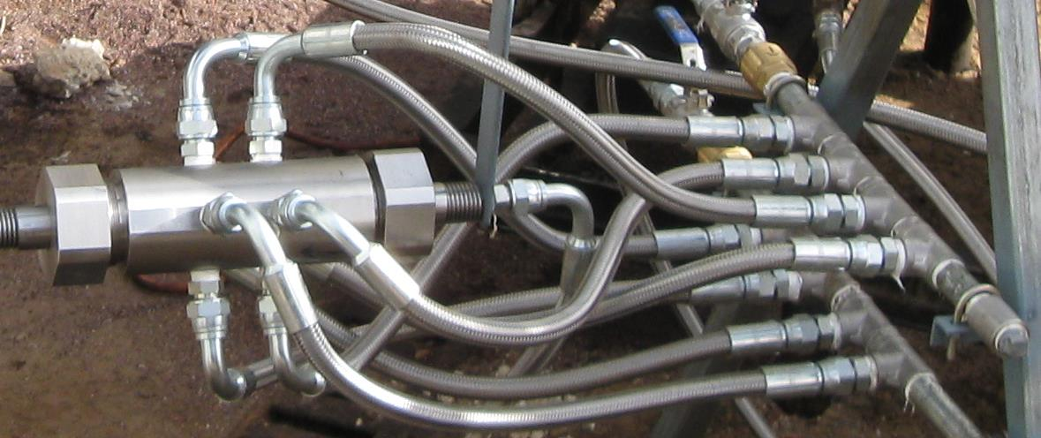
Указанное оборудование прошло более 350 испытательных операций и показало высокую работоспособность , эффективность и способность выполнять все необходимые функциональные нагрузки имеющие место на современной топливо – заправочной станции;
Система была испытана на расходе в 50 литров в час ( устройство с рабочим диаметром в 25 мм ) , на расходе в 100 литров в час ( устройство с рабочим диаметром в 40 мм , при рабочем давлении в 3 бар ), на расходе в 250 литров в час ( устройство с рабочим диаметром 40 мм , при рабочем давлении в 7 бар ); В настоящее время в завершающей стадии устройство предназначенное на работу при расходе в 1000 литров в час;
Fuel blends re – blending system [ conceptual version ];
Для обеспечения выполнения всех необходимых операций процесса повторного формирования эмульсии , разработана базовая конструкция установки с рабочим объёмом в 40 литров и с производительностью в 100 литров в час при непрерывной подаче продуктов повторного приготовления эмульсии ;
Конструкция включает бак , систему рециркуляции , включающую кроме насоса и трубопроводов также следящую систему контроля уровня жидкости в баке , активатор потока жидкости при помощи которого активированная жидкость возвращается и динамически вводится в объём жидкости в баке;
Fuel blends re – blending system , - feasibility study test.
Проверка работоспособности и эффективности процесса имитации повторного смешивания осуществлена на двух установках , - одной , имеющей рабочий объём в 40 литров и второй , имеющей рабочий объём в 1000 литров;
На установке с рабочим объёмом в 1000 литров была применена стандартная система механико-гидравлического смешивания;
Обе установки были испытаны в реальной производственной обстановке , первая на серийном дизельном двигателе с объёмом 2.4 литра и вторая на стандартном бойлере , производительностью в 6 тонн пара в час;
Результаты обоих тестов показали полную работоспособность и достаточную эффективность оборудования и процесса повторного формирования смеси.

Fuel blends re – blending system [ conceptual version for engine ].
Топливный бак дизельного двигателя , который может применяться и в аварийных электрических генераторах умного объекта недвижимости в котором предполагается использовать в качестве топлива , - бленд из дизельного топлива и метанола , в дополнение к обычным и стандартным компонентам должен содержать систему повторного формирования смеси , при сохранении первичных характеристик и параметров ;
Система повторного формирования смеси может быть гидро – механической и активирующей или только механической;
Обе системы испытаны и показали достаточную работоспособность и надёжность;
Доработка стандартного топливного бака для адаптации с системой повторного формирования смеси в целом не вызывает каких-либо технических проблем;
Все необходимые функции стандартного топливного бака в топливном баке с установленной системой повторного формирования смеси и её свойств полностью сохраняются;

Fuel blend , - Diesel # 2 and Methanol;
Наиболее часто используемый для дизельных двигателей топливный бленд , - смесь дизельного топлива № 2 ( 80 % ) и метанола ( 20% ) ;
При динамическом смешивании непосредственно перед впрыском в насос высокого давления двигателя и далее в цилиндры дизельного двигателя применение указанной смеси позволяет снизить углеродосодержащие выхлопы на более чем 90%;

Separation phenomena;
При накоплении бленда в какой либо ёмкости , в объёме бленда происходит разделение на две фракции , - одну из метанола ( 95% ), смешанного с 5% дизельного топлива и вторую из дизельного топлива ( 98.4% ) , смешанного с 1.6% метанола;
Обе фракции сохраняют стабильность в течении длительного времени;
Re – blending phenomena ;
При механическом активировании обоих фракций в ёмкости , в течении нескольких минут они превращаются в однородный и гомогенный бленд;

Fuel blend , - Diesel # 2 and Methanol premixed with water;
Наиболее часто используемый для дизельных двигателей топливный бленд , - смесь дизельного топлива № 2 ( 80 % ) и метанола предварительно смешанного с водой ( 20% ) ; Пропорции предварительного смешивания метанола с водой составляют , - 75% метанола на 25% воды;
При динамическом смешивании непосредственно перед впрыском в насос высокого давления двигателя и далее в цилиндры дизельного двигателя применение указанной интегральной смеси позволяет снизить углеродосодержащие выхлопы на более чем 90%;

Separation phenomena;
При накоплении интегрального бленда в какой либо ёмкости , в объёме бленда происходит разделение на две фракции , - одну из метанола с водой ( 95% ), смешанного с 5% дизельного топлива и вторую из дизельного топлива ( 98.4% ) , смешанного с 1.6% метанола с водой;
Обе фракции сохраняют стабильность в течении длительного времени;

Re – blending phenomena;
При механическом активировании обоих фракций в ёмкости , в течении нескольких минут они превращаются в однородный и гомогенный бленд;

Fuel emulsion , - Diesel # 2 and water;
Топливные эмульсии на базе дизельного топлива № 2 и водопроводной воды испытаны на применение в современном серийном дизельном двигателе и оптимальные результаты при этом получены при пропорции 80% дизельного топлива и 20 % воды;
Separation phenomena;
При накоплении топливной эмульсии в какой либо ёмкости , в объёме эмульсии происходит разделение на две фракции , - одну из воды ( 99% ), смешанной с 1% дизельного топлива и вторую из дизельного топлива ( 98.4% ) , смешанного с 1.6% воды;
Обе фракции сохраняют стабильность в течении длительного времени;

Re – emulsification phenomena;
При механическом или гидро-механическом активировании обоих фракций в ёмкости , в течении нескольких минут они превращаются в однородную и гомогенную эмульсию;

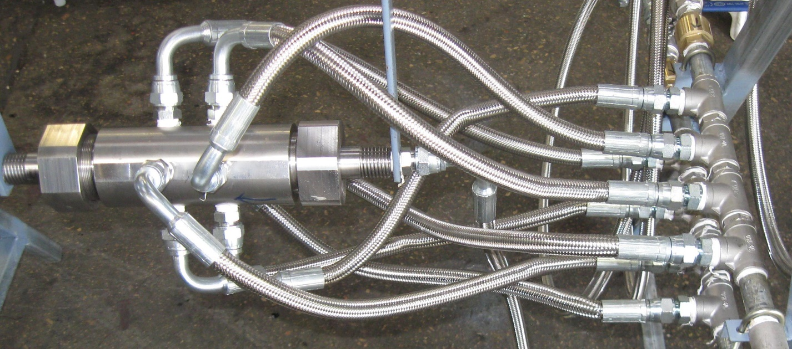
Устройство для приготовления инновационной эмульсии , установленное на топливной системе современного бойлера.
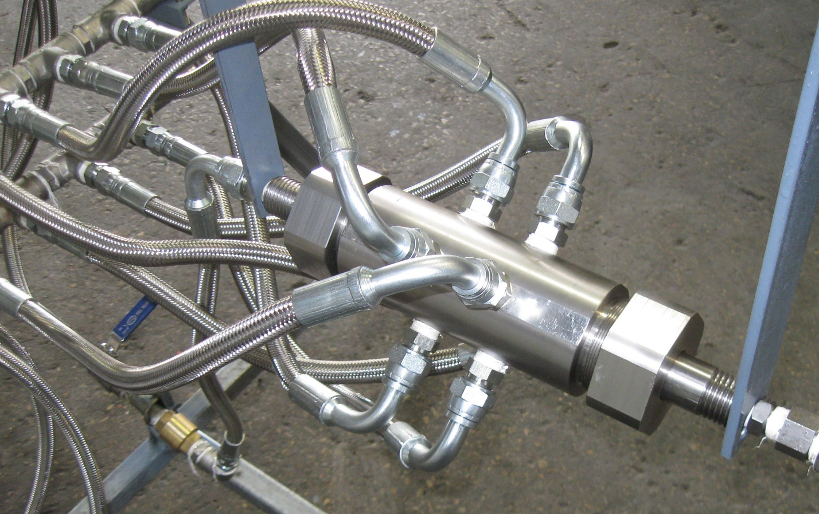
Устройство для приготовления инновационной эмульсии , установленное на топливной системе современного бойлера.

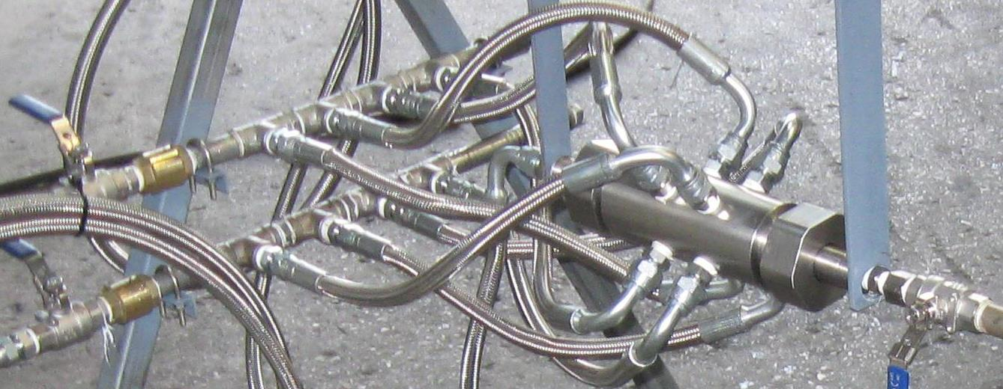
Устройство для приготовления инновационной эмульсии , установленное на топливной системе современного бойлера;
Устройство полностью автоматизировано;
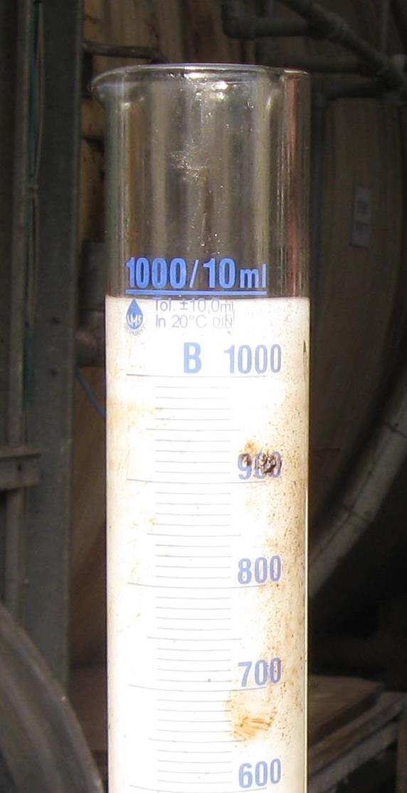
Вид эмульсии , обладающей всеми вышеуказанными свойствами и характеристиками ;
Данная эмульсия содержит дизельное топливо номер 2 и 50 % воды;
Все парадоксы описанные выше проявились на этой эмульсии;
Поскольку все технические решения предпринятые в этом проекте в той или иной степени базировались на модифицированных принципах достижения идеального конечного результата впервые изложенные в Теории и Алгоритме решения изобретательских задач , автор настоящей публикации считает необходимым продолжить описание следующих принципов с комментариями , соответствующими сложившейся в настоящее время ситуацией;

Продолжаем описание следующих 10 принципов достижения идеального конечного результата в условиях функционирования и эксплуатации умного объекта недвижимости;
11.Принцип заранее подложенной подушки;
  - компенсировать относительно невысокую надежность объекта заранее подготовленными аварийными средствами.
С точки зрения современных отношений инвесторов и изобретателей понятно , что невысокая надёжность объекта надёжно и прочно закроет такому объекту дорогу на рынок;
Никакие компенсации на самом деле ничего не компенсируют, только надёжная и абсолютно работоспособная конструкция определяет настоящий коммерческий успех объекта;
Таким образом в программном обеспечении надсистемы как правило учтены все вопросы и факторы источников понижения уровня надёжности и предусмотрены динамические решения по усилению уровня надёжности;
Кроме того открывшиеся сегодня дополнительные возможности по усилению надёжности объектов обеспечиваются и за счёт применения композитных материалов , прочность и надёжность которых значительно превышают возможности традиционных материалов;
Кроме того этот принцип может быть применён в комплексных интегративных решениях, позволяющих умножить пользу от внедрения;
Обратим внимание на дизайн ионных литиевых батарей;
Новый дизайн ионных – литиевых батарей ;
Для формирования комплексного технического решения по дизайну и рабочему циклу ионных – литиевых батарей мы , как ответственные разработчики располагаем следующими инновационными разработками :
- технологией и дизайном объёмно – пористых электродов из ( композитной ) углерод-углеродной ваты ;
- технологией скоростных электрохимических покрытий лития на ( композитную ) углерод-углеродную вату;
- технологией формирования токопроводящих и водопроницаемых чехлов и контактов из углерод-углеродной (композитной ) ткани для электродов батарей;
- технологией и дизайном формирования панелей из алмазных – медных композитов ( псевдо пористые рассеивающие токовые импульсы и тепло рассеивающие материалы );
- технологией использования в электрохимических ячейках нейтральных мембран из полипропиленовой ткани ;
Благодаря применению вышеуказанных технологий батарея получает следующие преимущества перед известными батареями такого же типа :
- резкое увеличение эффективности за счёт увеличения площади контакта электродов с электролитом ( более чем в 1000 раз );
- существенное снижение температуры в рабочем объёме батареи ;
- увеличение активной продолжительности использования батареи ;
- абсолютную экологическую чистоту утилизации батареи;
- снижение количества лития для электродов батареи ;
- снижение себестоимости производства элементов батареи ;
- повышение выхода энергии при работе батареи ;
- повышение электрической мощности батареи ;
- повышение уровня безопасности при работе батареи ;
Для защиты интеллектуальной собственности компании разработчика технологии и конструктивных решений , относящейся к ионным – литиевым батареям , дизайну их компонентов, использованию указанных батарей и формированию из них различных комплексных решений , компании разработчики располагают всеми необходимыми материалами и опытом , позволяющими в краткие сроки подготовить заявки на патенты .

12.Принцип эквипотенциальной взаимосвязи ;
  - изменить условия работы так, чтобы не приходилось поднимать или опускать объект.
Если принципы работы объекта предусматривают статические условия эксплуатации , то естественно не имеет смысла этот же объект поднимать или опускать или наоборот , если объект работает в развитом или локальном динамическом режиме , изменения в условиях работы объекта не только не приведут к оптимизации его рабочего цикла , но и вообще сделают работу объекта невозможной;
Как правило в сегодняшних условиях работы умных технологий все рабочие движения строго лимитированы и скорости перемещения строго контролируются он – лайн в режиме реального времени с применением контрольных устройств работающих на принципах электромагнитной резонансной спектроскопии;
13.Принцип наоборот ;
  - вместо действия, диктуемого условиями задачи, осуществить обратное действие;
  - сделать движущуюся часть объекта или внешней среды неподвижной, а неподвижную - движущейся;
  - перевернуть объект "вверх ногами", вывернуть его.
Если у объекта базовым для его рабочего цикла является алгоритм и система управления и контроля рабочим циклом этого объекта зашита в программном процессоре, то осуществление обратного действия требует полного изменения алгоритма и соответственно перепрограммирования процессора , что практически невозможно ни по финансовым соображениям ни по условиям жёсткой конкуренции в обстоятельствах глобализации;
В этой связи в процессе дизайна и программирования учитывается динамика действий и движений и её взаимосвязь с динамикой всех подсистем в рамках габаритов и качества поверхностей надсистемы;
Таким образом этот принцип не может напрямую решить проблемы дизайна и должен представлять собой набор скоординированных движений, включающих последовательные перемещения элементов конструкции подсистем с сохранением необходимого уровня взаимного баланса и динамических задач , решаемых элементами подсистем.

14.Принцип сфероидальной концепции ;
  - перейти от прямолинейных частей к криволинейным от плоских поверхностей к сферическим, от частей, выполненных в виде куба и параллелепипеда, к шаровым конструкциям;
  - использовать ролики , шарики , спирали ;
  - перейти от прямолинейного движения к вращательному, использовать центробежную силу.
Если рассматривать переход от прямолинейных частей к сферическим и криволинейным с точки зрения изготовления , даже с применением новейших методов обработки на обрабатывающих центрах с цифровым программным управлением, то любому специалисту понятно , что речь может идти об на порядок более дорогостоящем процессе;
Также переход от прямолинейного движения к вращательному приводит к возникновению дополнительных кинематических проблем, что также системно ухудшает конструктивные и эксплуатационные свойства продукта ;
Кроме того аналогичные проблемы сегодня можно успешно решить с помощью применения композитных материалов , имеющих капсульную структуру и состоящих из сферических нано капсул , имеющих в каждой нано капсуле ядро изготовленное из искусственного алмаза с оболочкой , изготовленной из пластичного металла , чаще всего – из меди;
Такие изделия изготавливаются в прессформе , в которой для формирования внешней формы используется принцип хладно текучести;
15.Принцип динамичности ;
  - характеристики объекта (или внешней среды) должны меняться так, чтобы быть оптимальными на каждом этапе работы;
  - разделить объект на части, способные перемещаться относительно друг друга;
  - если объект в целом неподвижен, сделать его подвижным, перемещающимся.
Наиболее успешными , исходя из понятий современной техники , являются именно объекты , в которых рабочий цикл осуществляется без подвижных частей или элементов;
Естественно любой объект должен быть оптимальным на всех режимах работы ; Если применить методику разделения объекта на части , способные перемещаться относительно друг друга, то необходимо сохраняя логику вышесказанного обеспечить оптимальность каждой такой части;

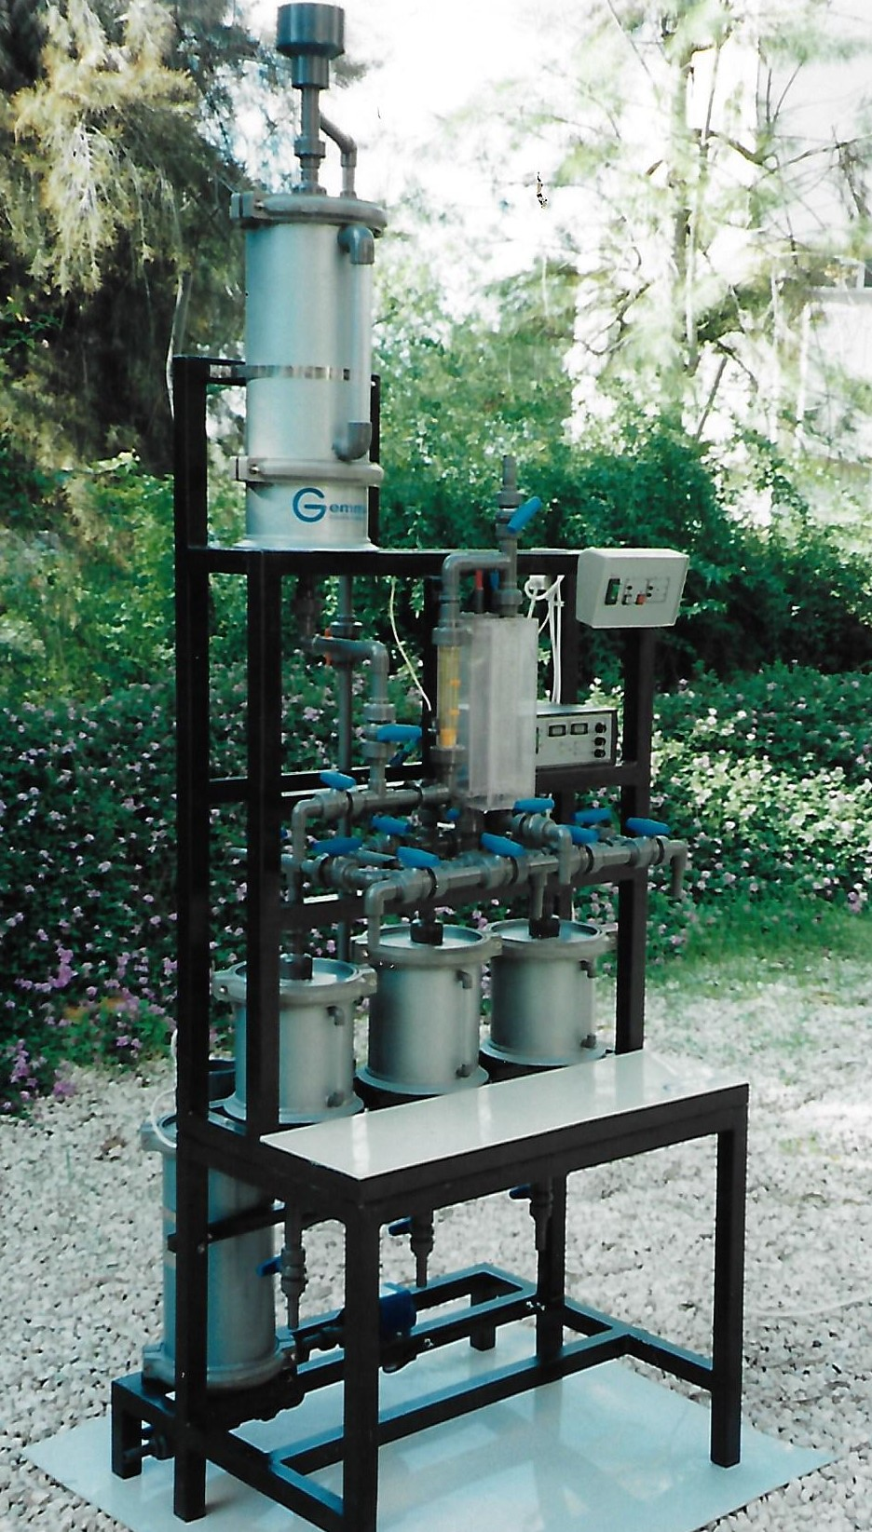
Установка для регенерации воды , производительностью в 1000 литров в час .
Не говоря уже о том , что обеспечение локальной оптимальности это весьма дорогой и не всегда вообще возможный процесс в такой ситуации, создание автономных оптимальных компонентов или частей способных перемещаться относительно друг друга и раз так , - то и независимых друг от друга - это создание каждой части как самостоятельного независимого и оптимального изобретения , что идёт в разрез с существующими патентными нормативными документами;
16.Принцип частичного или избыточного действия .
  - если трудно получить 100% требуемого эффекта, надо получить "чуть меньше" или "чуть больше" - задача при этом существенно упростится.
Остаётся просто задать вопрос зачем упрощать задачу изобретателю, снижая процент требуемого эффекта ? Как на это снижение отреагируют инвесторы ?
Рассматривая современные изобретательские задачи , трудно согласиться с тем , что кто-нибудь знает точно , что такое 100% требуемого эффекта ?
Как это знание скажется на коммерческом секторе внедрения изобретения, допустим мы существенно упростим решение задачи для изобретателя , но если в результате упрощённое решение не будет отвечать всем требованиям рынка , то есть ли смысл во всех этих упрощениях ?
Во времена разработки теории решения изобретательских задач , во всяком случае в Советском Союзе коммерческие вопросы были делом второстепенным и это определяло отношение к реальной эффективности технических идей , выполненных на уровне изобретения;
Знание того , что можно считать эффектом , который обеспечит коммерческий успехи , знание того , что же можно считать за 100% требуемого эффекта , уже само по себе может обеспечить при выполнении коммерческий успех .

17.Принцип перехода в другое измерение ;
  - трудности, связанные с движением (или размещением) объекта по линии, устраняются, если объект приобретает возможность перемещаться в двух измерениях (т. е. на плоскости). Соответственно задачи, связанные с движением (или размещением) объектов в одной плоскости, устраняются при переходе к пространству в трех измерениях;
  - использовать многоэтажную компоновку объектов вместо одноэтажной;
  - наклонить объект или положить его "на бок";
  - использовать обратную сторону данной площади;
  - использовать оптические потоки, падающие на соседнюю площадь или обратную сторону имеющейся площади.
Этот принцип как то обходит стороной создание абсолютно новых , как говорили раньше – пионерских изобретений; По методам , реализующим переход в другое измерение, изложенным в теории решения изобретательских задач , сегодня в лучшем случае можно усовершенствовать и оптимизировать существующее техническое решение;
Как правило защита таких усовершенствований как объектов интеллектуальной собственности крайне затруднена и вообще очень сложно разделить это техническое решение на признаки , относящиеся к объекту до усовершенствования и приобретённые объектом в процессе и после усовершенствования ;

Кроме того нельзя упускать из вида и программной части продукта , что выражается в вводе в формулу изобретения всех необходимых взаимосвязей между подсистемами и цепочки связей между надсистемами , что в формуле изобретения должно выражаться как – аппарат , программа , система и ассоциированный метод, а также как программная и алгоритмическая связь между всеми подсистемами , но без противоречий с надсистемами;

18.Использование механических колебаний ;
  - привести объект в колебательное движение;
  - если такое движение уже совершается, увеличить его частоту (вплоть до ультразвуковой);
  - использовать резонансную частоту ;
  - применить вместо механических вибраторов пьез вибраторы;
  - использовать ультразвуковые колебания в сочетании с электромагнитными полями.
Современные инновационные технические решения , положенные в основу множества инновационных продуктов повсеместно применяют системные механические колебательные контуры для решения сложнейших технических задач , особенно в бесконтактной метрологии;
Как оказалось наибольшую эффективность и точность показывают магниторезонансные комбинированные сенсоры , а также пьезоэлектрические двигатели , которые в новейших разработках показали отличную возможность работать в качестве шаговых двигателей;
Так , что этот метод и приём сохраняет полную актуальность и в наше время и кроме этого показал отличную приспособляемость и к новейшим процессорным системам управления и контроля и к применяемости композитных материалов.

19.Принцип периодического действия ;
  - перейти от непрерывного действия к периодическому (импульсному);
  - если действие уже осуществляется периодически, изменить периодичность;
  - использовать паузы между импульсами для другого действия.
Один из современных приёмов заключается в применении импульсной технологии для решения очень важных задач особенно в системах управления лазерной техникой и в радиочастотных драйверах ;
Техника использования паузы между импульсами также в разных вариациях широко применяется , так что и этот приём сохраняет актуальность и при решении самых важных и горизонтально интегрированных технических решений.

20.Принцип непрерывности полезного действия ;
  - вести работу непрерывно (все части объекта должны все время работать с полной нагрузкой);
  - вести работу непрерывно (все части объекта должны все время работать с полной нагрузкой и при контролируемой динамике);
Для полного понимания важности этого приёма , необходимо отметить тонкости современного процессорного процесса управления в котором пауза в рабочем цикле любого комплекса также является объектом для управления ;
То есть непрерывность работы включает в себя все части рабочего цикла , включая и паузы;
Этот приём объясняет необходимость и возможность включения алгоритма в состав современного изобретения;
Кроме этого переключения направления действий и движений , а также смена динамики пульсаций требуют программного контрольного переключения направления движения контрольных элементов и инструментов , из которых самыми эффективными показали себя бесконтактные электромагнитные резонансные инструменты обладающие в случае применения плоской катушки чрезвычайно высоким быстродействием;
Кроме этого применение многослойной плоской катушки позволяет резко увеличить точность и глубину проникновения сигнального импульса и резко уменьшить зависимость точности измерений от электронного шума;
Принцип непрерывности полезного действия в так называемых умных разработках наиболее актуальных сегодня , может быть представлен следующей инновационной разработкой , которая базируется на двух технологических инновационных направлениях , - принципы электромагнитной резонансной спектроскопии , применяемые для точного и быстродействующего считывания толщины кодирующего слоя и для считывания и измерения этой толщины;
Особое значение в настоящее время имеет система кибернетической безопасности , основанная на инновационных методах и приёмах;
Одна из важнейших технологий применяемых для этого , - комплексная технология кодирования и декодирования;
Защитное кодирование оптических дисков и цифровых внешних носителей информации ;

Общая информация;
Все проекты этой группы технических решений базируются на одном методе кодирования и последующей идентификации записи кодирующего элемента;
Сущность принципа состоит в нанесении на защищаемый объект кодирующего покрытия или его технологического эквивалента и последующего измерения толщины этого покрытия , определяющего совпадение или не совпадение результатов измерения с кодом;
При совпадении полученного результата с установленным происходит положительная идентификация кодирующего элемента, при не совпадении , - происходит отрицательная идентификация и остановка или блокирование рабочего цикла оборудования или потребителя информации, например , - компьютера;
Дополнительные технологические особенности;
Технологически вопросы нанесения специальных покрытий решены и эта технология была многократно проверена на аналогичных задачах, связанных с контролем толщины плёнок на панелях солнечных батарей и в традиционном полупроводниковом производстве;
Дополнительные особенности и возможности применения технологии , применительно к новым условиям , возникшим на рынке носителей и накопителей информации в течении последнего года ;
В связи с появлением новых форматов записи и чтения на оптических носителях информации с использованием голубых лазеров, и в связи с началом производства многослойных оптических дисков , базирующихся на этой же технологии, предложенные принципы и технические решения по защитному кодированию приобрели ещё большее значение, так как количество записанной информации на каждом диске увеличивается и отсутствие защиты приводит к всё большим потерям секретных или конфиденциальных данных;
В дополнение к уже переданной информации необходимо указать возможности по кодированию каждого слоя в многослойных дисках , при котором кодируется каждый уровень слоёв записи, что является существенным усовершенствованием системы форматирования оптического носителя информации в трёхмерном выражении и является средством обеспечения ( для особо важной и секретной информации ) локального избирательного кодирования информации в пределах одного диска;
Организация корпоративных систем защиты;
Предложенная технология при организации системы защиты информационных потоков в пределах одной корпорации обеспечивает защиту на нескольких системных уровнях, включая и отслеживание в системе реального времени состояния и местонахождения каждого диска , имеющегося в корпорации;
При использовании предложенных методов кодирования , для защиты информации на мобильных внешних носителях информации, предполагается получение тех же преимуществ , что и при применении на оптических носителях и накопителях информации;
Изменения в структуре и границах использования продукта , созданного в результате реализации проекта ;
Таким образом на базе аналогичных решений можно создать как минимум два проекта с большим количеством аппликаций в каждом , - проект технологии для кодирования оптических накопителей информации в виде диска , включающий и соответствующее аналитически – сенсорное устройство , которое может в свою очередь иметь множество аппликаций в самых различных сферах и отраслях; и проект для кодирования и защиты информации на мобильных внешних носителях информации, включающий и соответствующее мобильное или стационарное сенсорное измерительно – аналитически – сравнительное устройство , также имеющее множество аппликаций и дизайн – моделей;
Дополнительные устройства и системы , которые могут быть созданы на базе тех же принципиальных технологических решений ;
В состав проектов при требовании потребителя проектов может быть включён раздел , касающийся дополнительных устройств , с помощью которых формируется вся корпоративная система охраны и защиты информационных потоков в пределах одной корпорации или группы корпораций или ( по Российской специфике , - госкорпораций ) отдельных научно – исследовательских учреждений , академических институтов и крупных учреждений в системе здравоохранения;
В качестве специального продукта может быть создана система защиты информации не только в области хранения но и в оперативной области , при передаче команд и сигналов в условиях армейских частей и соединений и в условиях морского флота;
В современных условиях , когда информация концентрируется в относительно очень малых размерах и объёмах устройств для её хранения, возможный ущерб от несанкционированного или преступного входа в эти массивы информации , может быть предотвращен или локализован при помощи создания специальной инфраструктуры указанных защитных систем , которая может быть стандартизована в пределах специфики данного министерства , главного управления или структурных корпоративных соединений и предприятий более низкого организационного уровня;
Конфиденциальность информации ;
Более подробно ( в объёмах выходящих за пределы настоящей презентации и иллюстративных материалах к ней ) вся необходимая информация может быть предоставлена при документально – юридическом формулировании намерений потенциального потребителя или партнёра , после подписания с ним договоров о конфиденциальности ( по взаимно согласованной , приемлемой для обоих сторон , юридической форме ) ;
Для более полного представления о существующих физических основах выполнения операций кодирования и раскодирования оптических дисков применён электромагнитный – резонансный метод , краткое описание которого приводится ниже;

Краткое описание резонансного метода:

Метод предусматривает создание переменного электро-магнитного поля в пространстве, в котором располагается исследуемый образец. Это поле является посредником между резонансным контуром и испытуемым образцом.
С одной стороны, резонансный контур является эмиттером (излучателем) этого поля, а, с другой - акцептором (чувствительным элементом), тех изменений в электро-магнитном поле, которые вносит испытуемый образец.
Даже в отсутствии испытуемого образца создаваемое соленоидом переменное электро-магнитное поле является суммой двух электро-магнитных полей, которые изменяются в противофазе друг другу.
Одно поле порождается изменением магнитной индукции соленоида и имеет своим следствием вихревое электрическое поле (Maxwell-Faraday equation).
Другое - порождается изменением электрического поля, созданного разностью потенциалов между крайними наиболее удалёнными друг от друга витками соленоида (если образец помещён внутрь соленоида) или разностью потенциалов между ближайшим к поверхности измеряемого образца витком и самим образцом (если образец расположен напротив торца соленоида), и имеет своим следствием вихревое магнитное поле (Ampère's circuital law with Maxwell's correction).
Под воздействием внешнего переменного электро-магнитного поля в испытуемом образце, в зависимости от его природы, могут индуцироваться такие электрические явления, как линейные и вихревые токи проводимости, линейные и вихревые токи смещения, а также линейные и вихревые ионные токи (упорядоченное движение ионов).
В соответствии с принципом супер позиции полей эти электрические явления вносят искажения во внешнее переменное электро-магнитное поле.
Эти искажения воспринимаются соленоидом резонансного датчика. Резонансный контур, в состав которого входит этот соленоид, изменяет своё поведение аналогично тому, как если бы в его состав были добавлены дополнительные элементы: конденсатор, индуктивность и резистор.
Совокупность дополнительных емкостного, индуктивного и активного сопротивлений представляет собой дополнительный импеданс, вносимый в систему испытуемым образцом, этот атрибут и измерят резонансный датчик.
Изменения параметров резонансного контура отражаются в изменении его частотной характеристики , а именно, меняются резонансные частота и амплитуда контура. Исследуя эти изменения, можно судить об импедансе исследуемого образца.

Принцип обработки данных, получаемых от резонансных датчиков.

Резонансный датчик позволяет определить величину суммарного импеданса исследуемого образца на рабочей частоте этого датчика (см. «Краткое описание резонансного метода»). Сама по себе эта величина малоинформативна.
Но всё коренным образом меняется, если мы имеем набор датчиков с разными рабочими частотами.
В этом случае возникает возможность использовать уникальный природный феномен, наблюдаемый во всех типах веществ: неорганических, органических и биологических.
Этот феномен заключается в том, что вещество меняет свой удельный импеданс в зависимости от частоты, воздействующего на него, электрического поля и это изменение зависит от состава исследуемого вещества.
Этот феномен исследует и активно использует быстроразвивающаяся в последнее время научное направление, называемое электромагнитной резонансной спектроскопией .
В англоязычных источниках её чаще называют Electrochemical Impedance Spectroscopy (EIS) (Электрохимическая резонансная спектроскопия (ЭИС)) ;
Указанная спектроскопия - impedance spectroscopy - метод исследования различных объектов, основанный на измерении и анализе зависимостей импеданса от частоты переменного тока.
Разные объекты и процессы характеризуются разными зависимостями активного и реактивного импеданса от частоты, что делает возможным решение обратной задачи - получение информации об этих объектах и процессах путем анализа частотных характеристик их отклика на переменном токе .

Тот факт, что изменение импеданса при изменении частоты зависит от состава вещества, позволяет выявить изменения влияние каждого компонента на суммарный импеданс вещества при различных частотах.

После определения весовых коэффициентов влияния соответствующих компонентов на суммарный импеданс вещества на каждой из рабочих частот резонансных датчиков, можно на основании показаний датчиков, решая систему линейных уравнений, получить информацию о концентрации исследуемых компонентов.

На точность этого метода огромное влияние имеет правильный выбор рабочих частот датчиков.
Путём сканирования в широком диапазоне частот необходимо определить наиболее характерные для каждого компонента области частот, то есть частоты, на которых компонент даёт наибольший отклик.
Традиционная электромагнитная резонансная спектроскопия в своих исследованиях использует источник переменного напряжения, который контактным способом воздействует на исследуемый образец, при этом в цепи возникает электрический ток, величина и сдвиг фазы которого, зависит от импеданса образца.
Результаты отображаются, как правило, в виде фигур Лиссажу или диаграмм Найквиста. При таких исследованиях трудно добиться высокой чувствительности и точности измерений.
Предлагаемая методика, в которой измерение импеданса производится с помощью резонансных контуров, обладает значительно более высокой чувствительностью и точностью, к тому же она бесконтактна.
Существуют определённые технические трудности создания колебательного контура с перенастраиваемой в широком диапазоне резонансной частотой, поэтому для поиска «характерных» для компонентов частот придётся использовать традиционную электромагнитную спектроскопию.
После того, как характерные частоты будут найдены и будет созданы резонансные датчики для этих частот, созданная на базе этих датчиков система мониторинга компонентов будет обладать исключительной чувствительностью и точностью.
Помехозащищённость.
Такие «механические» параметры как ВЯЗКОСТЬ , ПЛОТНОСТЬ, ПРОЗРАЧНОСТЬ, ДАВЛЕНИЕ(если среда несжимаемая) не должны оказывать никакого влияния на измеряемые электрические параметры вещества. СКОРОСТЬ ДВИЖЕНИЯ В ТРУБОПРОВОДЕ и ТУРБУЛЕНТНОСТЬ – эти явления слишком медленные, чтобы оказать влияние на «мегагерцовые» процессы измерения импеданса. ЖЁСТКОСТЬ – это химический показатель, который полностью определяется входящими в вещество компонентами. Температура, как правило, оказывает влияние на величину импеданса, но измерение температуры и её учёт при измерении импеданса не представляется сложной технической задачей.

Вопросы применения принципов и методов достижения идеального конечного результата имеют значение не только в представленных выше технологических направлениях , но и в совершенно других областях коммерческой деятельности , как например в производственных помещениях сельскохозяйственных и животноводческих предприятий , в которых внедряются инновационные передовые методы производства;
В качестве примера автор предлагает рассмотреть технические решения для систем капельного орошения , которые могут быть трансформированы для систем трубопроводов в производственных объектах недвижимости в сельском хозяйстве;

Линейное оборудование для капельного орошения с предварительным насыщением воды кислородом перед впрыском и с возможностью использования этого же принципа при очистке и регенерации линейных трубопроводов теплиц и молочных товарных ферм ;
Для того , что бы системы для капельного орошения были технически и технологически успешными имеет смысл уделить достаточное внимание отдельным компонентам и самостоятельным элементам
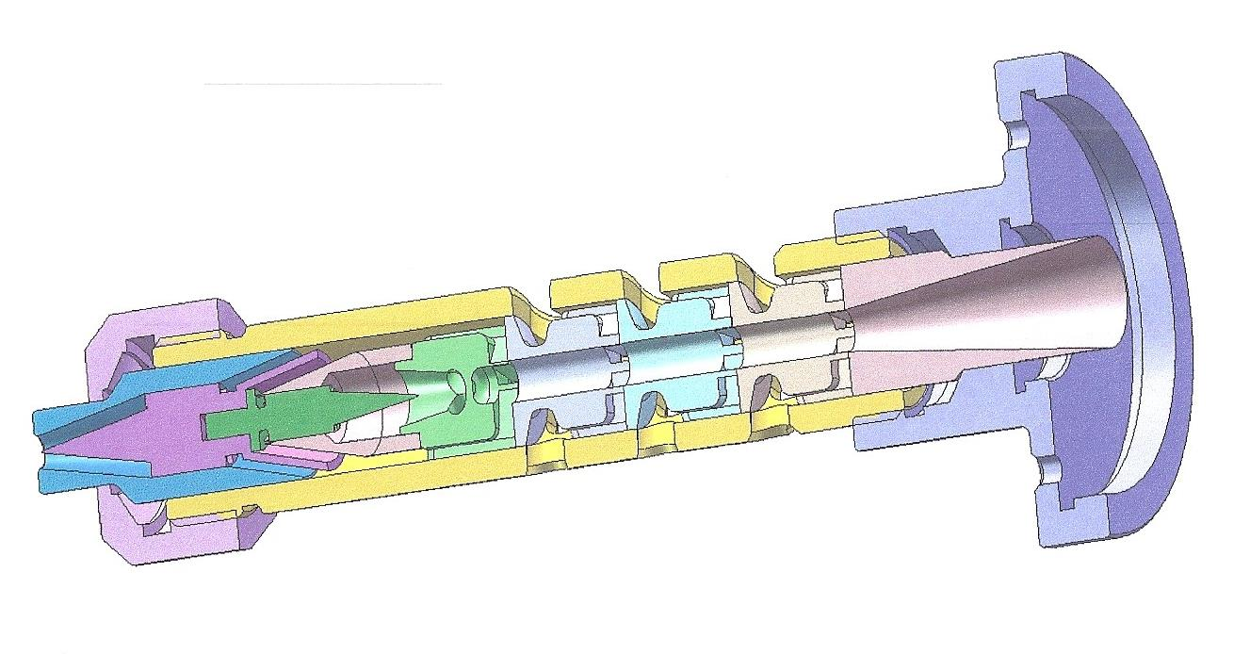
Первый из таких элементов , - форсунка ( инжектор ) в которой вода может быть смешана с каплями воздуха , причём смешивание должно происходить в вихревой трубе;
В сечении представленного устройства показаны 3 вихревых генератора , встроенных в процесс перед выводом смеси воды и воздуха из инжектора;
Так как они расположены соосно то они последовательно по трём ступеням формируют на выходе вихревую трубу в которой весь объём представляет собой капсулы , находящиеся между собой в точечном контакте и имеющие структуру , состоящую из ядра в виде пузырька сжатого воздуха с оболочкой из воды;
Поскольку ядром капсул является сферический пузырёк сжатого воздуха - то поток выходящий из инжектора представляет собой сжимаемую струю и это даёт при капельном орошении исключительно важный эффект;
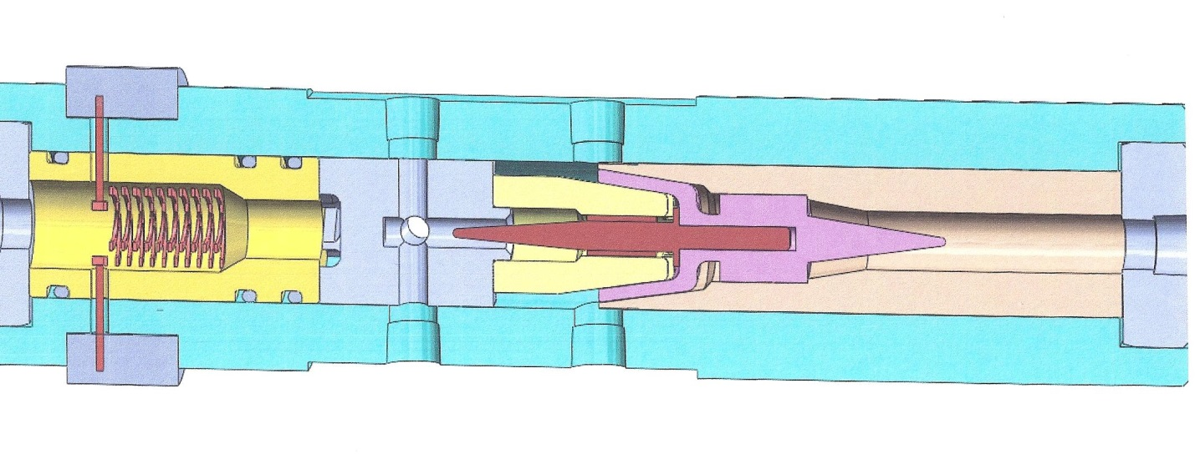
В устройстве показанном на этом рисунке представлена конструкция в которой гидродинамическая функция совмещена с расположенной соосно системой бесконтактного контроля на базе электпромагнитной резонансной спектроскопии;
Это обеспечивает он – лайн в режиме реального времени контроль параметров выходящей из устройства сжимаемой жидкости;

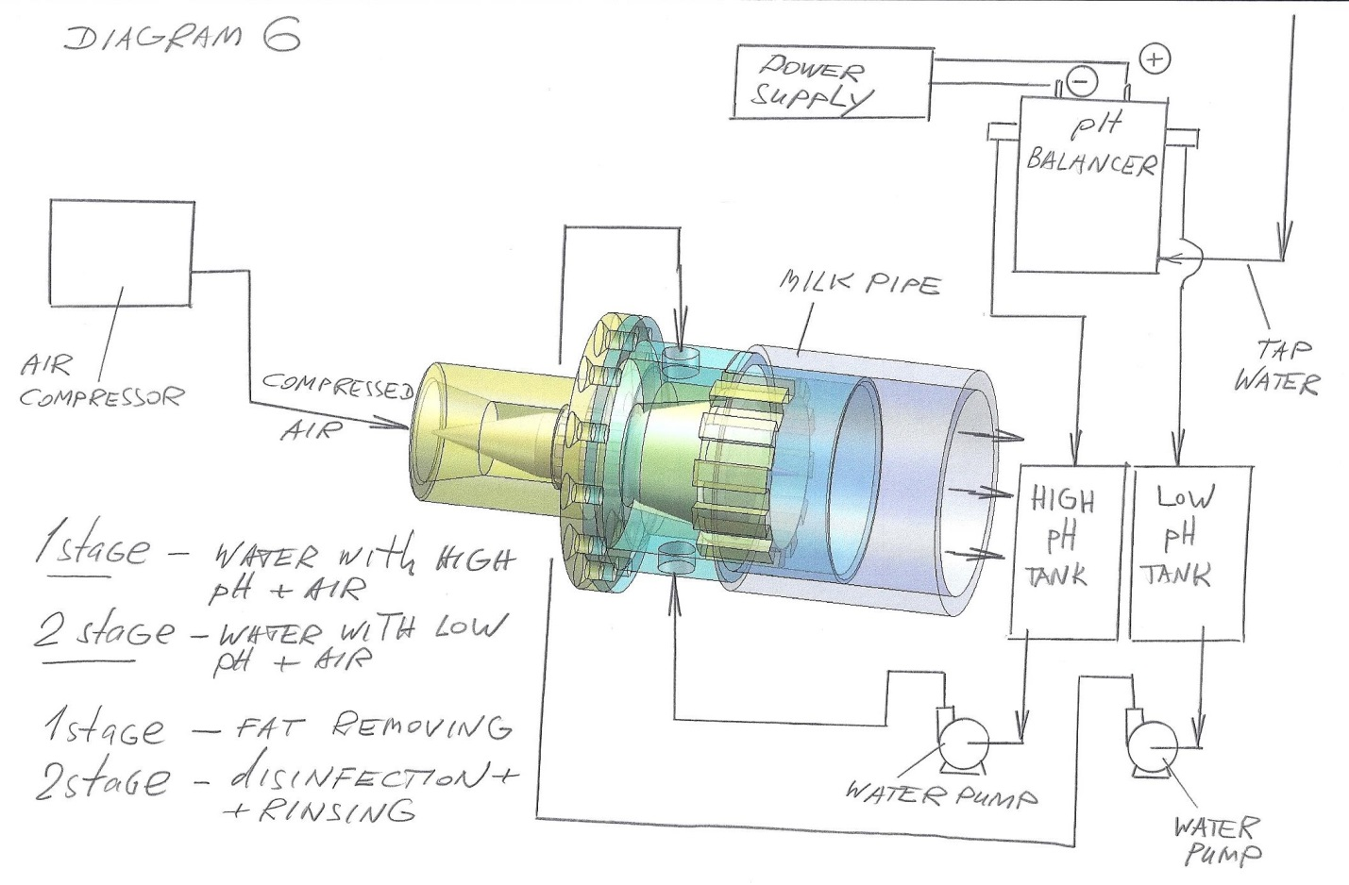

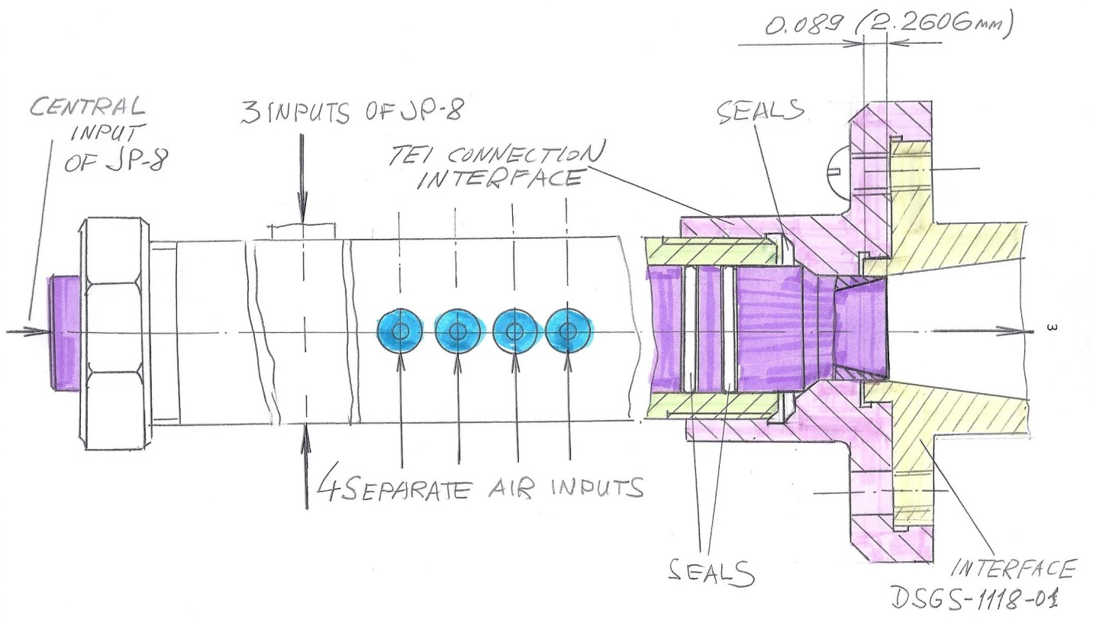
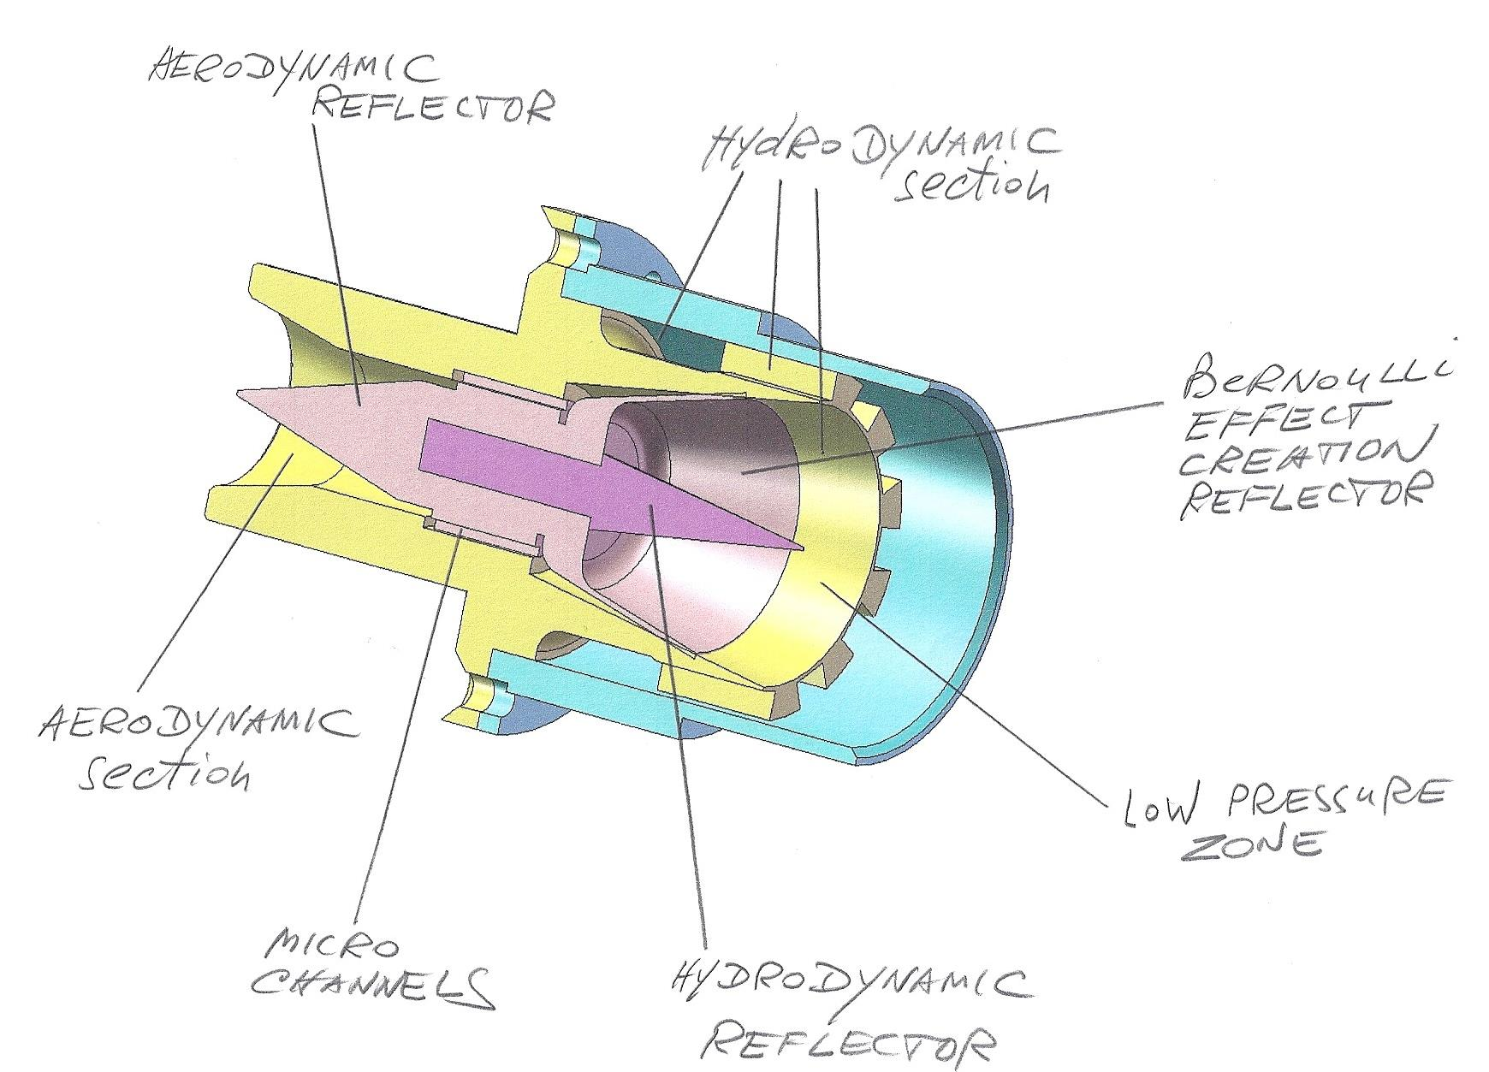
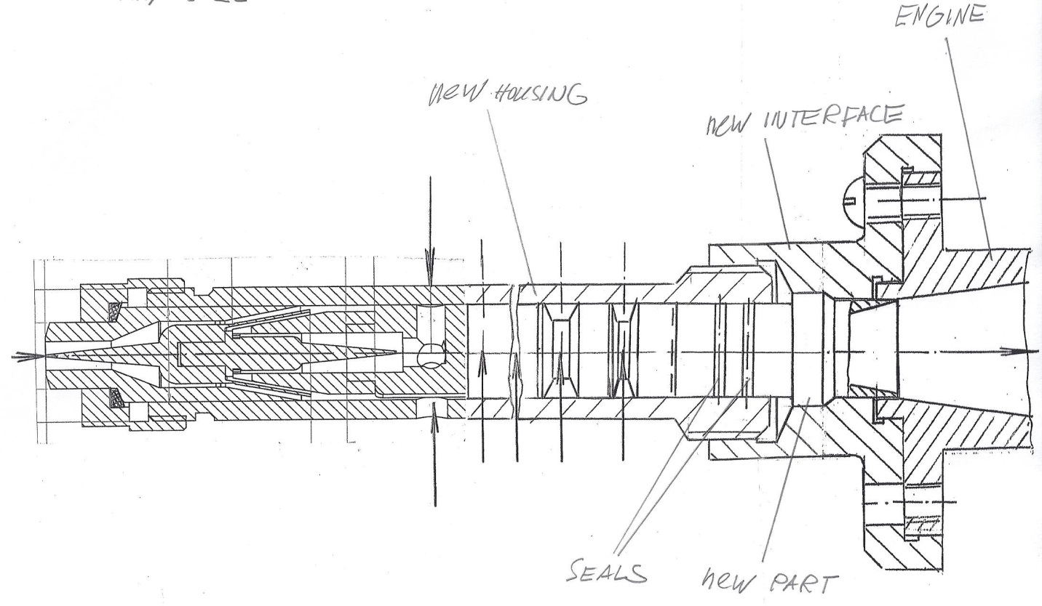
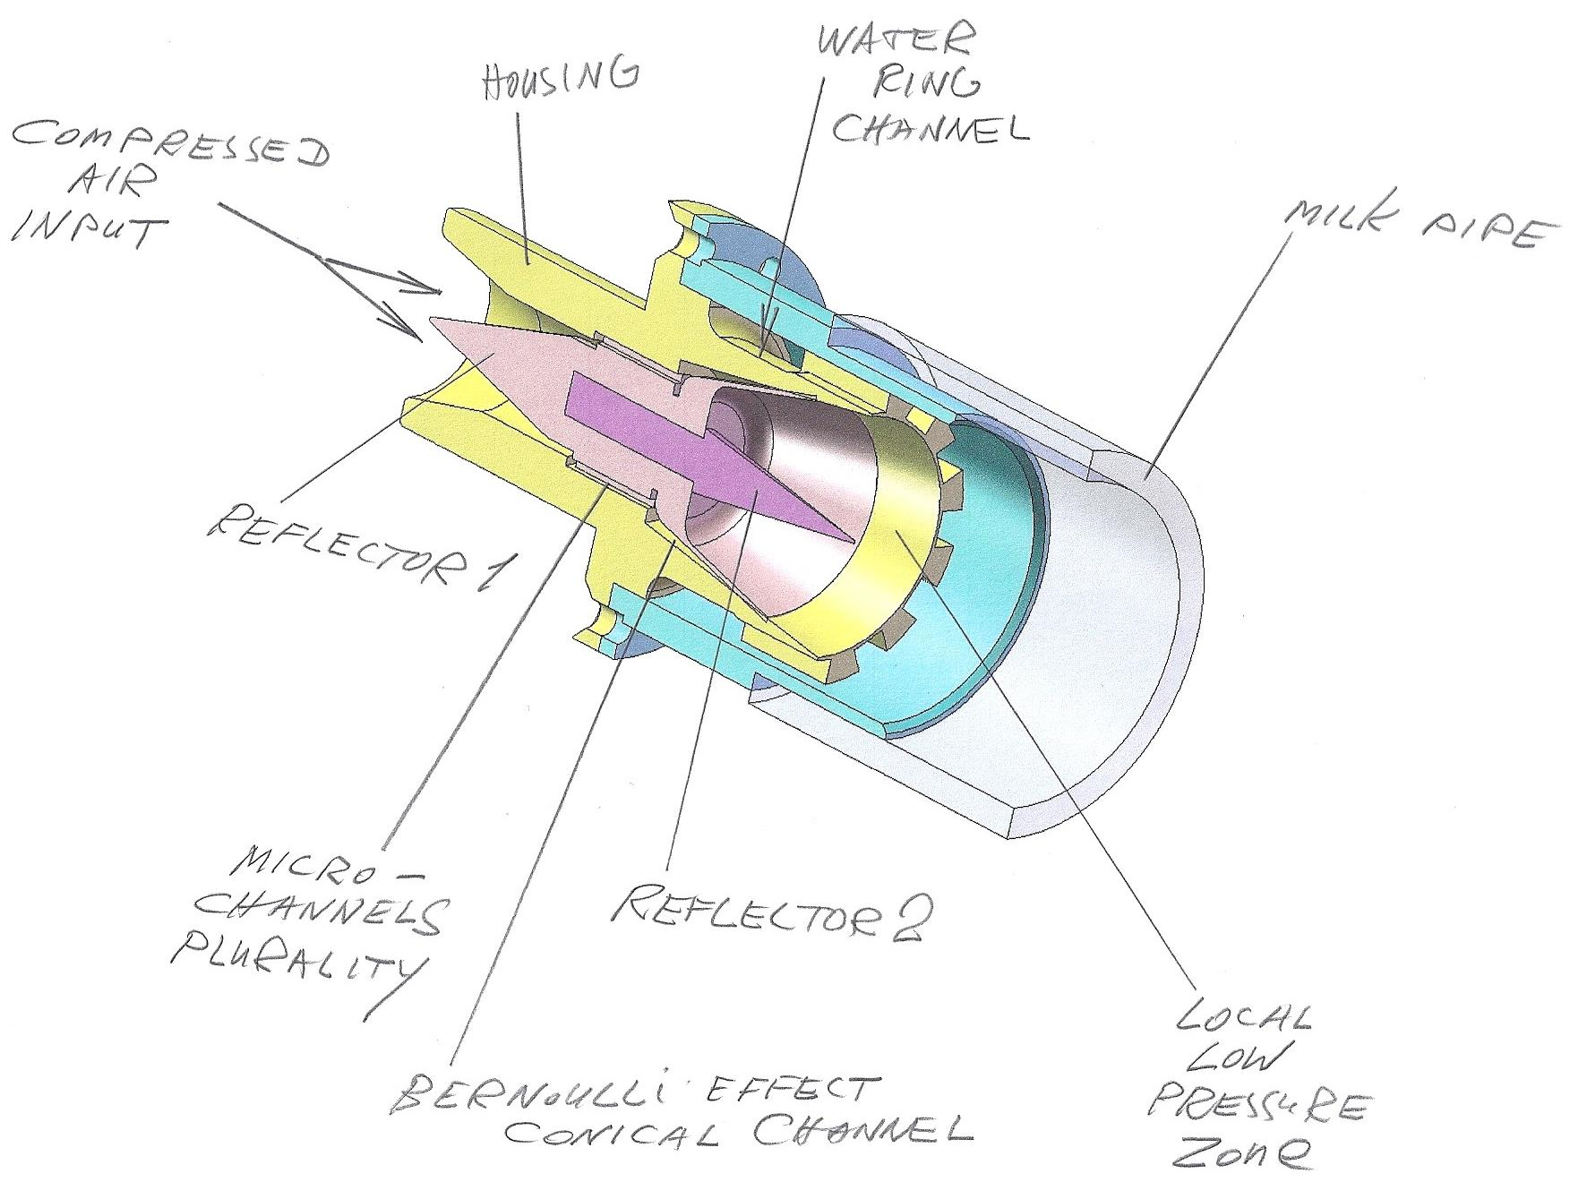
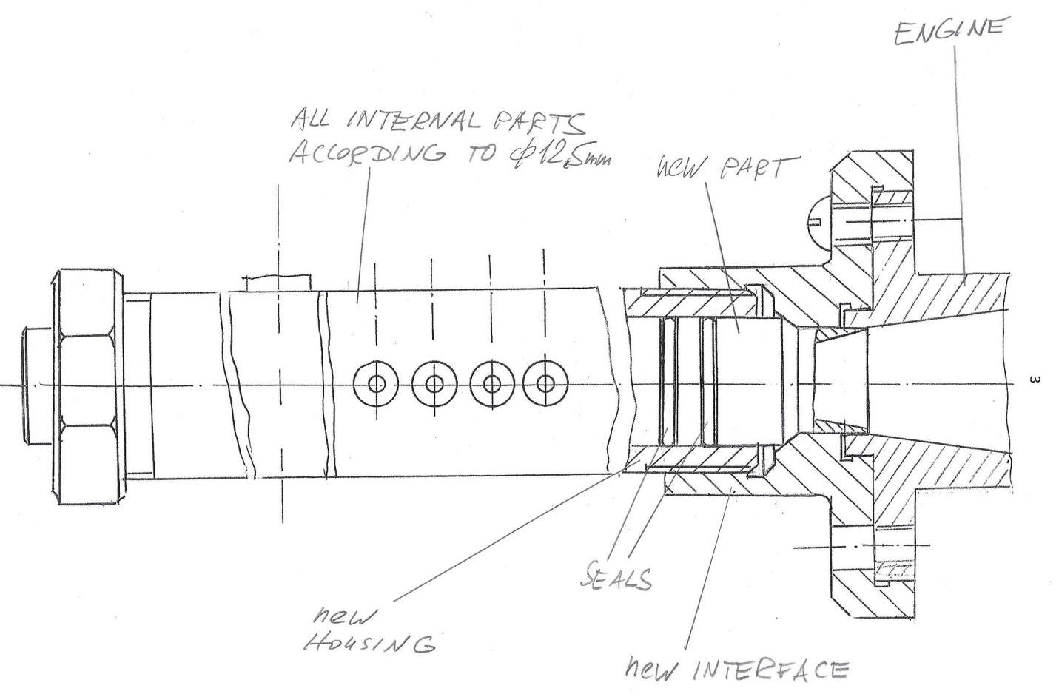

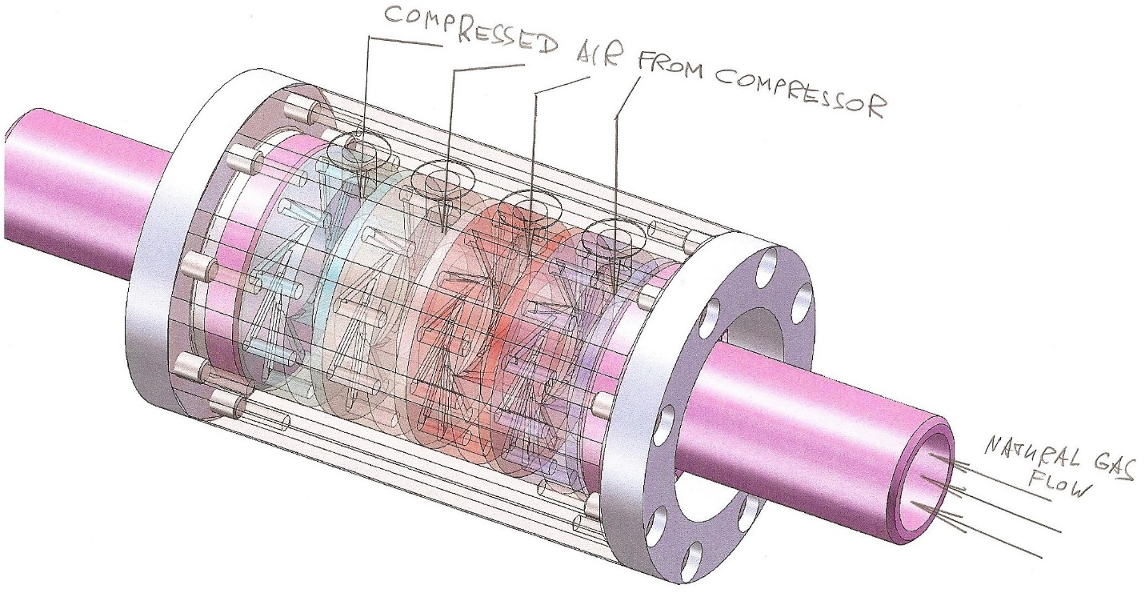
На рисунках представлены трёхмерные модели компонентов системы с обозначениями и комментариями;
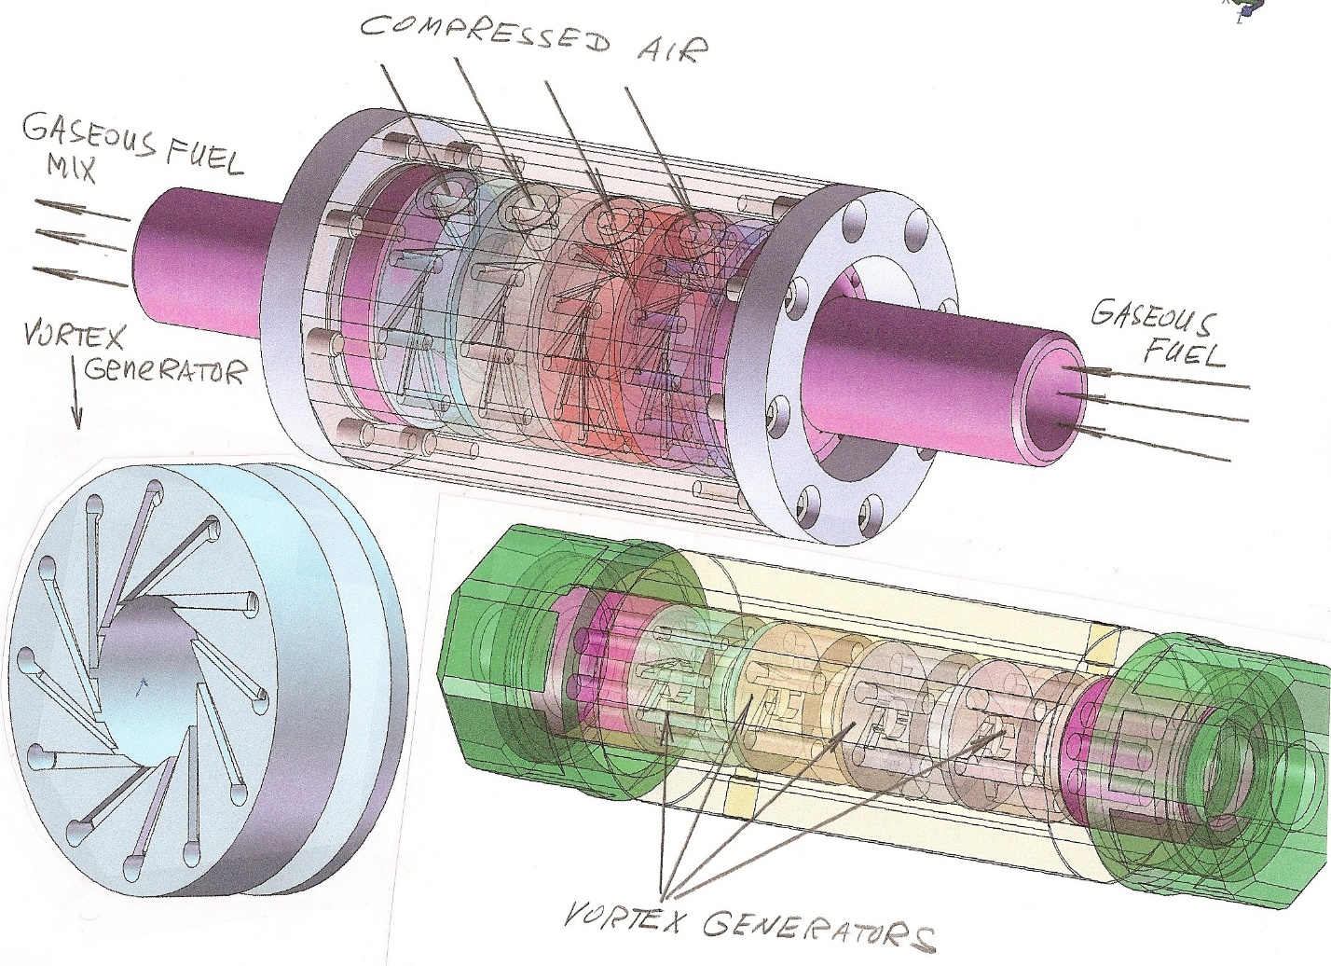

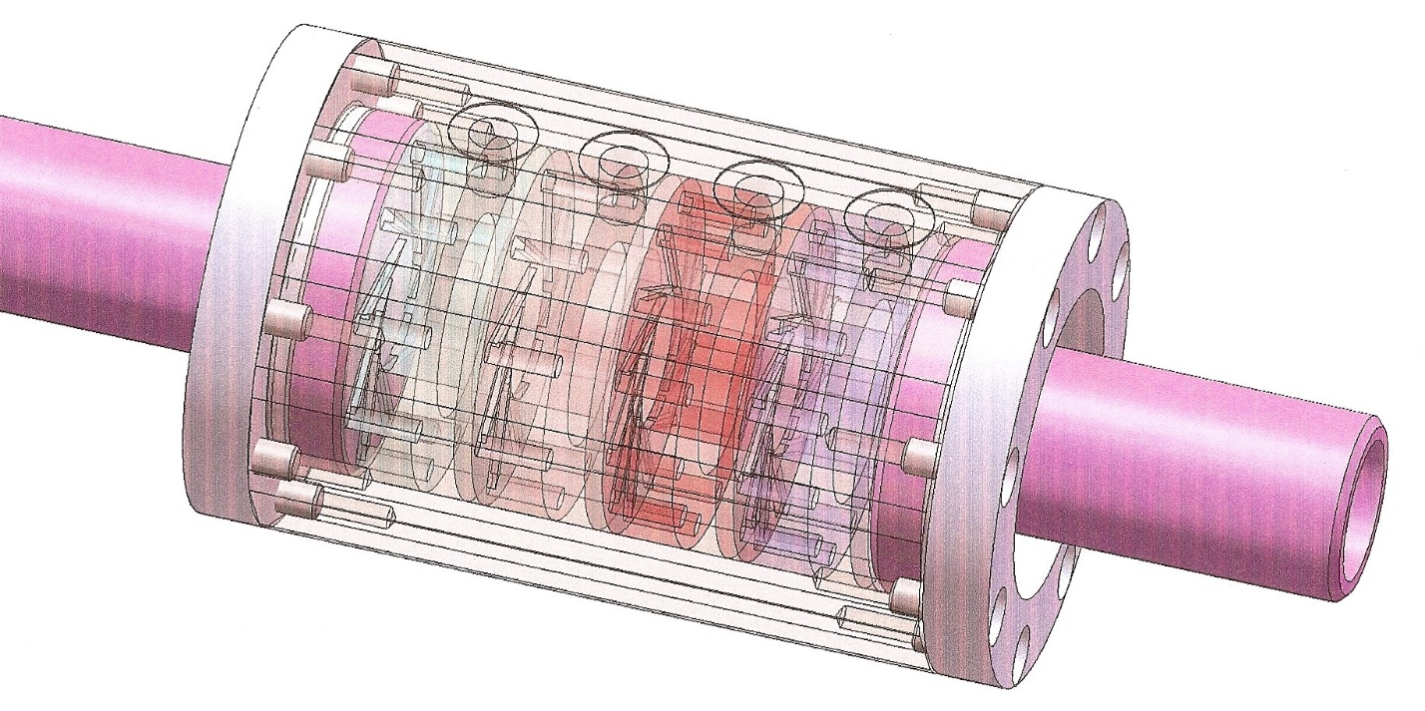
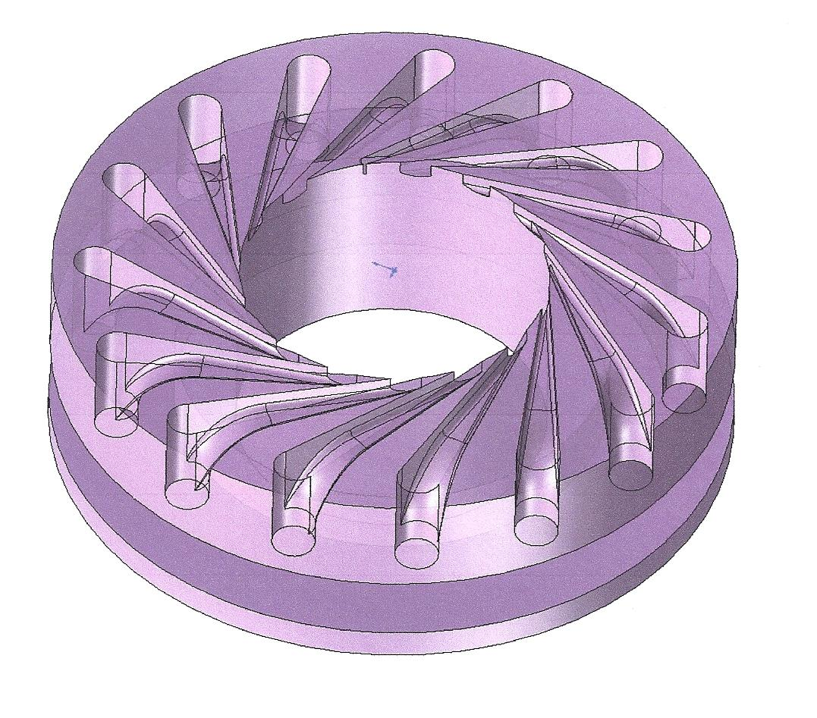

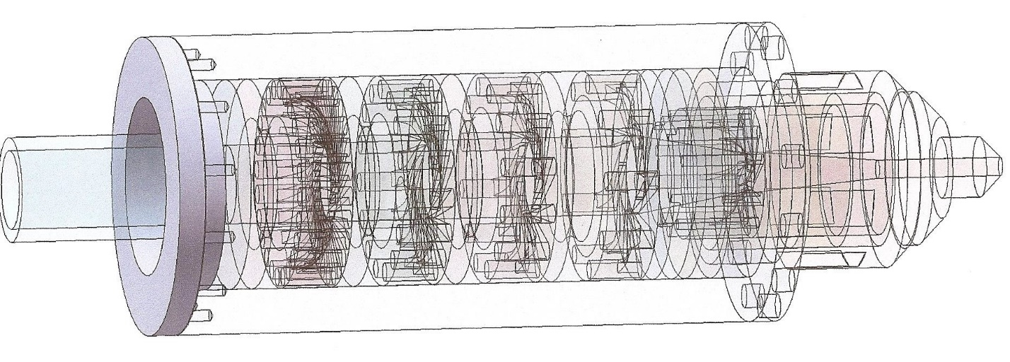

На рисунках представлены трёхмерные модели компонентов системы с обозначениями и комментариями;

Список использованной литературы и патентных источников информации :

Приложение 1
United States Patent Application | 20100193445
Kind Code | A1
 | August 5, 2010

FOAMING OF LIQUIDS
Abstract
Methods and systems for processing of liquids using compressed gases or compressed air are disclosed. In addition, methods and systems for mixing of liquids are disclosed.

Приложение 2
United States Patent Application | 20100224497
Kind Code | A1
 | September 9, 2010

DEVICE AND METHOD FOR THE EXTRACTION OF METALS FROM LIQUIDS
Abstract
A volume-porous electrode is provided which increases effectiveness and production of electrochemical processes. The electrode is formed of a carbon, graphitic cotton wool, or from carbon composites configured to permit fluid flow through a volume of the electrode in three orthogonal directions. The electrode conducts an electrical charge directly from a power source, and also includes a conductive band connected to a surface of the electrode volume, whereby a high charge density is applied uniformly across the electrode volume. Apparatus and methods which employ the volume-porous electrode are disclosed for removal of metals from liquid solutions using electroextraction and electro-coagulation techniques, and for electrochemical modification of the pH level of a liquid.

Приложение 3
United States Patent Application | 20100224506
Kind Code | A1
 | September 9, 2010

PROCESS AND APPARATUS FOR COMPLEX TREATMENT OF LIQUIDS
Abstract
Methods and apparatus for complex treatment of contaminated liquids are provided, by which contaminants are extracted from the liquid. The substances to be extracted may be metallic, non-metallic, organic, inorganic, dissolved, or in suspension. The treatment apparatus includes at least one mechanical filter used to filter the liquid solution, a separator device used to remove organic impurities and oils from the mechanically filtered liquid, and an electroextraction device that removes heavy metals from the separated liquid. After treatment within the treatment apparatus, metal ion concentrations within the liquid may be reduced to their residual values of less than 0.1 milligrams per liter. A Method of complex treatment of a contaminated liquid includes using the separator device to remove inorganic and non-conductive substances prior to electroextraction of metals to maximize the effectiveness of the treatment and provide a reusable liquid.

Приложение 4
United States Patent Application | 20110069579
Kind Code | A1
 | March 24, 2011

FLUID MIXER WITH INTERNAL VORTEX
Abstract
The present disclosure generally relates to a fluid mixer, a system for mixing fluids utilizing the fluid mixer, and a method of mixing fluids using the fluid mixer or the system for mixing fluids, and more specifically, to a compact static mixing device with no moving parts and capable of mixing any fluid, such as air, nitrogen gas, water, oil, polluted water, and the like. A first pressurized, incoming fluid is accelerated locally by a section reduction, is split into streams, and then is released into a second fluid found in a closed volume or an open volume after a period of stabilization. The directed and controlled first fluid slides along an insert up to directional and angled fins at a vortex creator where suction forces from a self-initiating vortex in an internal cavity draws in at least part of the first fluid to fuel the vortex. The compactness and simplicity of the fluid mixer with internal vortex can be used alone within a closed volume in a conduit, in a sprayer, or within a fixed geometry to direct the mixing vortex to specific dimensions. One or more fluid mixers can also be used in an open volume such as a reservoir, a tank, a pool, or any other fluid body to conduct mixing. The technology alone, as part of a multi-mixer system, or as a method of mixing using the fluid mixer with internal vortex is contemplated to be used in any field where mixing occurs.

Приложение 5
United States Patent Application | 20120102736
Kind Code | A1
 | May 3, 2012

MICRO-INJECTOR AND METHOD OF ASSEMBLY AND MOUNTING THEREOF
Abstract
The invention relates to a compact device for producing a composite mixture made of two or more fluids, and for aerating and energizing the composite and injecting it into a volume, and more specifically a micro-fuel injector mixing water, air, or any other types of fluid before it is injected into a volume such as a combustion chamber of an engine made of stackable mechanical elements, and the method of assembly and mounting thereof.

